CONSIGLIO CITTADINO DELLA
CITTÀ DI NOVIGRAD - CITTANOVA

OGGETTO: Proposta della Conclusione sull'approvazione della Relazione annuale sulla realizzazione del piano e del programma di lavoro della Scuola materna
Tičići Cittanova per l'anno pedagogico 2022/2023 e del Piano annuale e programma di lavoro per l'anno pedagogico 2023/2024

CLASSE: 601-01/23-02/01
N. PROT.: 2163-5-01-23-1
Novigrad- Cittanova, 7 dicembre 2023.

A cura di:
Maja Zornada, dipl. iur.

Il Sindaco
Anteo Milos

PROPOSTA

Ai sensi dell'articolo 101 dello Statuto della Città di Novigrad - Cittanova ("Bollettino ufficiale della Città di Novigrad-Cittanova", n. 5/09, 3/13, 2/14, 1/17, 2/17, 1/18, 1/21, 2/20, 6/21, 7/21- testo unico, 3/22) il Consiglio cittadino della Città di Novigrad-Cittanova risolvendo nel caso di presentazione della Relazione annuale sull'attuazione del piano e programma di lavoro della Scuola materna Tičići Cittanova per l'anno pedagogico 2022/2023 e del Piano annuale e programma di lavoro per l'anno pedagogico 2023/2024, nella sessione del 14 dicembre 2023 emana la

CONCLUSIONE
sull'approvazione della Relazione annuale sulla realizzazione del piano e del programma di lavoro della Scuola materna
Tičići Cittanova per l'anno pedagogico 2022/2023 e del Piano annuale e programma di lavoro per l'anno pedagogico 2023/2024

I
La relazione annuale sulla realizzazione del piano e del programma di lavoro della scuola materna Tičići Cittanova per l'anno pedagogico 2022/2023 e il Piano annuale e programma di lavoro per l'anno pedagogico 2023/2024 vengono approvati.

CLASSE: 601-01/23-01/01
N. PROT.: 2163-5-02-23-2
Cittanova, 14 dicembre 2023

IL CONSIGLIO CITTADINO DELLA CITTÀ DI NOVIGRAD-CITTANOVA
PRESIDENTE
Dijana Lipovac Matić

Dječji vrtić Tičići Novigrad  Scuola materna Tičići Cittanova  Emonijska 6, 52466 Cittanova  tel: 052/757-117, 757-965  e-mail: dvticici@gmail.com | 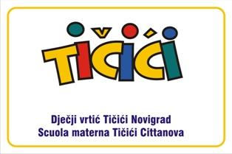

RELAZIONE ANNUALE SULLA REALIZZAZIONE

DEL PIANO E DEL PROGRAMMA DI LAVORO

DELLA SCUOLA MATERNA TIČIĆI CITTANOVA

PER L'ANNO PEDAGOGICO 2022/2023

(Sintesi)

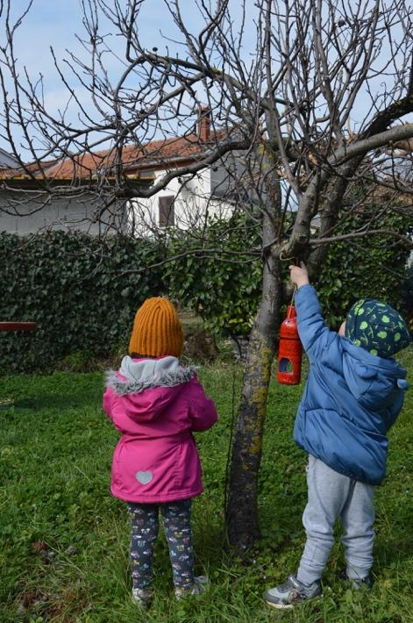
Installazione di mangiatoie per uccelli nel nostro cortile

INDICE

I. ORGANIZZAZIONE DEL LAVORO……………………………………………….……………….….………3
1.1. Dati sui gruppi didattico-educativi……………………………………………………………….……….……….3

II. CONDIZIONI DI LAVORO MATERIALI…………..…………………..………………….…….…………5
2.1. Approvvigionamento materiali di consumo per gruppi……………………………………………….………5
2.2. Manutenzionedell’edificio tramite investimenti……………..……………………………………………...….5
2.3. Acquisto di equipaggiamento e materiale didattico…………………………………….………..…………….6
2.4. Inventario spiccio e indumenti da lavoro…………………………………………………………..…………….8

III. CURA PER LA CRESCITA FISICA E LO SVILUPPO DEI BAMBINI………………………..…9

IV. LAVORO DIDATTICO-EDUCATIVO ……………………...……………………………………...………11
4.1. Celebrazione di date importanti…………………………………………………………………………………...12
4.2. Gite di mezza giornata................................................................................................................................................16
4.3. Spettacoli……………..………………………………………………………………………………………………...18
4.4. Attuazione della territorialità…………………………………………………………………………...………….20

V. PROGRAMMI PUBBLICI E SPECIALI …………………………………………………..……………..…22
5.1. Programma prescolare………………………..……………………………………………………………………..22
5.2. Laboratorio linguistico della lingua italiana……………………………………………….…………………...22
5.3. Cresciamo insieme…………………………..……………………………………………………………………….23

VI. AGGIORNAMENTO PROFESSIONALE……………..……………………………………..……...…….24
6.1. Formazione professionale collettiva e individuale……………………………………………………...…….24
6.2. Accordi di lavoro - pianificazione………………...………………………………………………………...……29
6.3. Riflessioni…………………………………………………………………………………………………………..….29

VII. COLLABORAZIONE CON I GENITORI………………….……………………………………….…….31
7.1 Riunioni con i genitori e incontri individuali con i genitori…………….……………………………..…….31
7.2. Altre forme di collaborazione con i genitori………….………….………………………………………….…32

VIII. COLLABORAZIONE CON L'AMBIENTE SOCIALE………….………….………………...…….34

I. ORGANIZZAZIONE DEL LAVORO

La Scuola materna Tičići Cittanova (di seguito: Scuola materna) svolge le sue attività di educazione, istruzione, assistenza sanitaria e previdenza sociale sulla base della Legge sull'educazione e l’istruzione prescolare.
L'attività e la copertura dei bambini in età precoce e prescolare si svolge nel comprensorio della Città di Novigrad - Cittanova.
L’anno pedagogico 2022/2023 è iniziato il 1° settembre 2022 con 125 bambini iscritti divisi in otto gruppi didattico-educativi, 3 gruppi misti nido e 5 gruppi misti di scuola dell'infanzia.
Nel corso dell'anno, date le condizioni esistenti, sono stati iscritti molti più bambini al di fuori del periodo di iscrizione regolare, e alla fine dell'anno pedagogico, a frequentare la scuola materna sono stati un totale di 130 bambini. Il lavoro diretto con i bambini è stato svolto da 16 educatrici.

  - Dati sui gruppi didattico-educativi

Tabella 1. Dati sui gruppi didattico-educativi secondo l'organizzazione del lavoro
N.P. | SEZIONE (eta' dei bambini) | EDUCATRICI | NUMERO BAMBINI
2. | JEŽIĆI (1 – 3) | Lea Pilar  Zvijezdana Davanzo | 12
3. | RIBICE (1 – 3) | Sandra Lučić-Markežić  Marina Merhar Fabikan | 12
4. | LEPTIRIĆI (3 – 4) | Kristina Šverko  Mirjana Vidaković | 17
5. | ŽABICE (2 – 5) | Aleksandra Vukobratović  Sajonara Ivanišević | 16
6. | PČELICE (4 – 6) | Marinela Marušić  Olga Luk | 21
7. | ZEČIĆI (5 – 7) | Lorella Pocecco  Klaudija Ilinčić | 24
8. | BUBAMARE (4 – 5) | Ivana Kuzman  Tatjana Krevatin | 19
TOTALE: |  |  | 130

Nel corso dell'anno pedagogico sono stati inseriti nel programma regolare 7 bambini con disabilità dello sviluppo, che soggiornavano presso la Scuola materna dalle 4 alle 8 ore al giorno.
Ai bambini con disabilità dello sviluppo viene offerto il sostegno degli assistenti, di cui quest'anno sono stati impiegati in totale sei, e sono stati finanziati dalla Città di Novigrad - Cittanova.
II. CONDIZIONI MATERIALI

  - Approvvigionamento materiali di consumo per gruppi

Materiale per la cura dei bambini, per il pronto soccorso e simili, è stato approvvigionato ininterrottamente durante tutto l'anno, secondo le esigenze dei gruppi didattico-educativi e dell’istituzione.
Il materiale artistico per le attività quotidiane dei bambini è stato procurato autonomamente dalle educatrici tramite un ordine di acquisto, cioè ogni gruppo aveva a disposizione un importo prestabilito per l'anno pedagogico in corso, e il materiale è stato procurato in base alle esigenze del gruppo.

  - Manutenzione dell’edificio tramite investimenti

Durante l’anno pedagogico si è svolto quanto segue:
- All'ingresso della parte nido è stato installato un corrimano (recinzione protettiva).
- È stata acquistata una copertura/protezione per la grande sabbiera
- Su iniziativa della Città, al cortile della Scuola materna è stata assegnata un'altra area verde più ampia, che è stata poi adeguatamente recintata
- È stato creato il nuovo sito web della Scuola materna
- Rifacimento angolo cottura, guardaroba dipendenti, atrio, ufficio della direttrice, parte dell'area polivalente, panche e tavoli nel cortile della Scuola materna
- Sono state installate nuove cassette scarico wc nei bagni per adulti/ospiti
- I danni alla nuova parte dell'edificio causati da perdite sono stati riparati
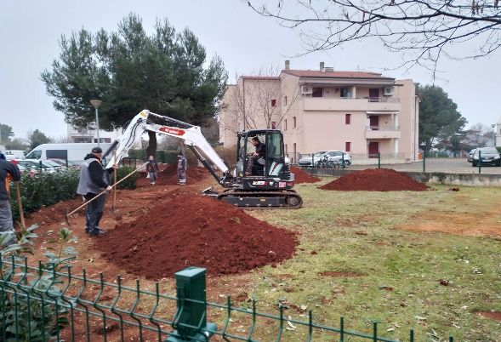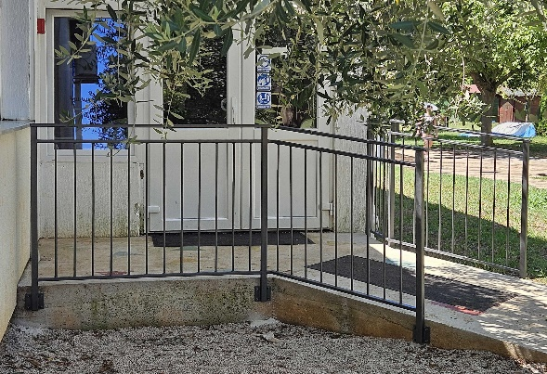
Ampliamento del cortile dell'asilo Installazione di una recinzione/corrimano di protezione
  - Acquisto di equipaggiamento e materiale didattico

Tabella 2.: Acquisto di equipaggiamento e materiale didattico
STANZA | EQUIPAGGIAMENTO / DIDATTICA
SOVICE | - Scaffali bassi per giocattoli con contenitori: 3 pz  - Didattica varia (puzzle e giochi ad incastro)  - Materiale per giochi di costruzione  - Specchi cupola  - Cerchio di luce
BUBAMARE | - Scaffali bassi per giocattoli: 3 pz.  - Giochi da tavolo  - Computer portatile  - Altoparlante per musica più piccolo
ZEČIĆI | - Giochi da tavolo  - Ripiani in metallo per stivali da bambino
PČELICE | - Scaffale per giochi di costruzione  - Giochi da tavolo  - Costruttore magnetico  - Ripiani in metallo per stivali da bambino
ŽABICE | - Pannello per il corridoio antistante il soggiorno  - Didattica varia  - Giochi da tavolo  - Materiale da costruzione naturale  - Pannello luminoso  - Specchio di ricerca  - Lavagna luminosa per disegnare/dipingere  - Costruttore magnetico  - Tavolo regolabile per giochi con materiali sfusi  - Scaffali bassi per giocattoli: 2 pz.  - Scaffale con bicchieri per bambini  - Armadi per bambini neoiscritti: 4 pz.
JEŽIĆI | - Costruttore magnetico  - Specchio con maniglia  - Materiale per giochi di costruzione  - Piatti per l’angolo di famiglia  - Didattica varia  - Divano due posti con schienale per il centro "lettura".
RIBICE | - Costruttore magnetico  - Didattica varia
LEPTIRIĆI | - Giochi da tavolo  - Costruttore magnetico  - Cerchio di luce
CORTILE: | - Tavoli/abbeveratoi per giocare con l'acqua: 3 pz.  - Accessori per giochi con la sabbia  - Scatole porta giocattoli: 2 pz.  - Monopattini/bici: 3 pz.  - Tavoli e sedie per bambini: 3 + 12 pz.  - Tappeto "erba" e "cocco"
SPAZIO POLIVALENTE: | - Tappeto per centri attività: 2 pz.  - Scaffali bassi per giocattoli: 3 pz.  - Ripiani per attrezzature sportive: 2 pz.  - Ripiani bassi per stivali per bambini: 5 pz.  - Tappeti/tappetini: 5 pz.  - Un grande cavalletto per attività artistiche e più bambini contemporaneamente  - Altalena per bambini con disabilità: 2 pz.
ATTREZZATURE TECNICHE, DA UFFICIO E DA CUCINA
- Stampante a colori: 3ordine.
- Aspirapolvere: 2 pezzi.
- Carrello bidella: 1 pz.
- Soffiatore per foglie: 1 pz.
- Tende oscuranti
- Protezione solare (per coprire la tettoia): 2 pz.
- Condizionatore aggiuntivo per il gruppo didattico-educativo bubamare
- Posate per bambini per i gruppi nido
- Tavolo e sedia da ufficio
- Ripiani bassi: 2 pz.
- Bacheca in sughero: 3 pz.

  - Inventario spiccio e indumenti da lavoro

L'inventario spiccio per la cucina, gli indumenti e le calzature protettive da lavoro sono stati acquistati secondo il consueto piano di acquisto.
Grazie alla partecipazione della Scuola materna al progetto "Dal mare al piatto" è stata acquisita anche una parte dell'attrezzatura della cucina (friggitrice, multipractic, coltelli per sfilettare il pesce, ecc.).

III. CURA PER LA CRESCITA FISICA E LO SVILUPPO DEI BAMBINI

L'alimentazione dei bambini nella scuola materna viene effettuata secondo le quantità prescritte.
Nell'offerta gastronomica e nella creazione del menù si tiene conto delle caratteristiche delle abitudini alimentari mediterranee e delle variazioni stagionali dei cibi. I pasti sono preparati con ingredienti freschi e fornitori selezionati. I bambini sono incoraggiati ad adottare abitudini alimentari sane e a provare nuovi cibi. Vengono preparati pasti speciali per i bambini che hanno un'allergia accertata a un prodotto alimentare.
In questo anno pedagogico abbiamo avuto 12 bambini con certificati medici sulla presenza di allergia ad un certo tipo di cibo. Alla fine dell’anno i bambini di questo tipo erano complessivamente 10.
L'Istituto formativo di sanità pubblica della Regione Istriana effettua regolarmente controlli sulla correttezza degli alimenti mediante analisi microbiologiche, qualitative e quantitative, in conformità al Piano per il controllo della correttezza sanitaria degli alimenti e dell'acqua potabile e per il controllo della pulizia microbiologica,e dal rapporto si può concludere che i menù settimanali rientrano nei limiti raccomandati.
La manutenzione dello spazio, dei giocattoli e dell'inventario viene effettuata secondo il piano di pulizia, lavaggio e disinfezione. Per tutte le attività è conservata la documentazione sanitaria prescritta e la documentazione del sistema HACCP.
Educazione sanitaria - vengono incoraggiate e coltivate nei bambini, fin dal primo ingresso alla Scuola materna, abitudini di preservazione della propria salute e di cura dell'ambiente in cui vivono e crescono, attraverso la vita quotidiana nella Scuola materna, e vengono svolte attività mirate sul corretto lavaggio regolarmente durante tutto l'anno: lavarsi le mani, lavarsi i denti, prendersi cura del corpo e della salute, una corretta alimentazione, ecc.

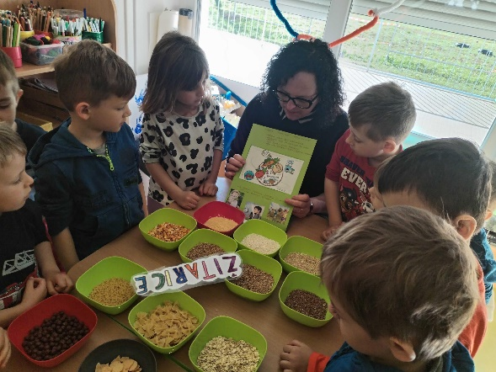
Festeggiamo la settimana della corretta alimentazione

IV. LAVORO DIDATTICO-EDUCATIVO

Il lavoro didattico - educativo della Scuola materna viene stato svolto secondo il Piano e il programma annuale per l'anno pedagogico 2022/2023 e modellato secondo i valori e i principi del Curriculum nazionale per l'educazione precoce e prescolare, basato sulla moderna comprensione dei bambini, dell'infanzia e dell'educazione e l'istruzione istituzionale. Un fattore determinante è la preoccupazione di garantire pari condizioni per la crescita e lo sviluppo completo di ogni bambino e l'apprendimento attraverso il gioco in un ambiente stimolante e sicuro. Una caratteristica di tutti i programmi offerti è l'attenzione al bambino e al suo benessere (personale, emotivo e fisico, sociale ed educativo) con particolare attenzione alla libertà del bambino di scegliere autonomamente i contenuti e i materiali didattici in base ai propri interessi, così come partner per il gioco e l'interazione sociale.
I contenuti e le attività offerti nel lavoro didattico-educativo quotidiano sono stati modellati in base ai bisogni, agli interessi, alle situazioni di vita e alle esperienze attuali dei bambini. Gli interventi e il ruolo degli educatori sono stati determinati dalle esigenze della situazione attuale e dall'osservazione continua dei bambini nelle attività. Analizzando le informazioni così raccolte, si è creato un ambiente per l'apprendimento mirato e lo sviluppo di autentiche interazioni tra pari e, con l'esempio personale degli adulti, si è cercato di modellare la democrazia, la responsabilità personale, il rispetto per i proprie i limitidegli altri, il rispetto della diversità e un rapporto di pari dignità.
Anche in questo anno pedagogico, compiti importanti nella pianificazione erano incentrati su:
- rafforzare le competenze relazionali del bambino attraverso la modellazione di modalità appropriate di comunicazione assertiva ed empatica
- incoraggiare l'espressione verbale dei bambini e varie forme di creatività come canale per esprimere le proprie esperienze e sentimenti
- creare situazioni in cui il bambino entri in contatto e possa sviluppare interesse per le diverse espressioni artistiche e parteciparvi
- promuovere e incoraggiare una cultura del dialogo, della comunità e dell’apprendimento collaborativo attraverso un approccio basato sull’empatia, sull’accettazione e sul sostegno reciproco
- creare opportunità per sviluppare la responsabilità personale nel trattare sé stessi, gli altri e l’ambiente
- incoraggiare la pianificazione, l’organizzazione e l’implementazione delle attività attraverso la modellazione dell’ambiente materiale e sociale
- incoraggiare l'interesse a pensare in modo scientifico (notare un problema, formulare un'ipotesi, testare, verificare, esplorare possibilità/confermare o rifiutare di ipotesi...)
- convergenza delle tecnologie dell’informazione e della comunicazione
- incoraggiare ed incentivare il coinvolgimento dei bambini nella vita sociale e culturale della comunità locale
- sviluppare la sensibilità sociale e incoraggiare la visione della diversità come fattore che ci arricchisce, sperimentando la naturalezza della convivenza e della comunicazione in una comunità multilingue e multiculturale
- creare situazioni quotidiane in cui verranno gradualmente sviluppate le capacità di cura di sé e di autonomia, nonché le abitudini igieniche, alimentari e di movimento.

Analizzando la documentazione pedagogica dei gruppi didattico-educativi e le relazioni annuali delle educatrici, si è osservato che i contenuti progettati per i singoli periodi dell'anno pedagogico erano pianificati principalmente come insiemi di attività e lavoro su piccoli progetti, ed erano stimolati e plasmati dall'interesse dei bambini, un argomento di interesse comune e stimoli situazionali osservati e ben utilizzati. All'interno di alcuni gruppi educativi si sono sviluppati progetti molto interessanti, ovvero argomenti che i bambini hanno affrontato durante l'intero anno pedagogico, come ad esempio:Castello in aria; Mangio sano; Giochi dei nostri nonni; Vita dei dinosauri; Sistema solare; Costruzione di abitazioni; Nella foresta, ecc.

  - Celebrazione di date importanti

La celebrazione di date importanti è stata effettuata secondo il piano e programma di lavoro annuale e il contenuto delle attività è stato concordato negli accordi di lavoro mensili di tuttele educatrici con la direttrice.
Tutte le attività sono state presentate sul sito web della Scuola materna.

Tabella 3: Celebrazione delle date importanti
ATTIVITÀ | PARTECIPANTI | REALIZZAZIONE
Giornata olimpica croata
- Attività sportive in diversi luoghi (nel cortile dell'asilo, a Carpignano e sul prato accanto all'hotel Aminess Maestral) | Bambini di tutti i gruppi | 09.09.2022.
Settimana del fanciullo
- Gita in barca intorno alla città  - Visita dei vigili del fuoco al cortile dell'asilo (conoscenza delle attività e delle attrezzature dei vigili del fuoco)  - Visita della polizia nel cortile dell'asilo (familiarizzazione con le attività e le attrezzature dei poliziotti)  - Incontro con il sindaco  - Spettacolo teatrale al CMC | Bambini di tutti i gruppi | 03. – 07.10. 2022.
Giornata del pane e di ringraziamento per i frutti della terra
- Preparazione del pane dall'impasto, per gruppi  - Buffet di colazione | Bambini di tutti i gruppi | Novembre 2022
Giornata dei funghi
- Realizzazione di varie creazioni artistiche sul tema dei funghi ed esposizionedelle opere risultanti ad una mostra di funghi nella comunità degli italiani | Bambini di tutti i gruppi | Novembre 2022
Giornata della mela
- Raccolta delle mele | I bambini di tutti i gruppi sono stati attivi nella raccolta delle mele, e i gruppi della scuola materna hanno poi donato le mele agli anziani e hanno trascorso la mattinata nella casa per anziani e infermi. | Novembre 2022
Festeggiamenti di dicembre
- Realizzare decorazioni adeguate e decorare l'asilo  - Preparazione e realizzazione di un'opera teatrale adeguata da parte dei genitori per i bambini della scuola materna  - Vari laboratori artistici/creativi  - Laboratori di preparazione di biscotti e torte, necessari per il pranzo delle feste e per la consegna dei regali ai collaboratori  - Babbo Natale alla scuola materna, socializza in gruppi  - Pranzo festivo con il sindaco e rappresentanti del Fondatore  - Spettacolo per bambini al CMC nell'ambito delle festività di dicembre a Cittanova  - Realizzazione di biglietti augurali adeguati alle esigenze dell'amministrazione cittadina  - Auguri ai collaboratori  (i bambini in gruppi hanno portato biglietti di auguri e biscotti alle varie istituzioni cittadine)  - Distribuzione dei regali (al CMC) assicurata dalla Città e organizzata dalla SNI Cittanova  - Sacchetti regalo in occasione di San Niclò (frutta, noci e cioccolato) assicurati dalla Scuola materna | Bambini di tutti i gruppi | Dicembre 2022.
Carnevale
- Buon venerdì: mascheramenti, giochi divertenti, balli e socializzazione con costuli e "mutande strappate" nell'area polivalente e nel cortile dell'asilo  - Laboratori di ascolto di “storie spaventose” nella Biblioteca cittadina, in gruppi  - Preparazione della scena per lo spettacolo "The BruleWitch" e presentazione dello spettacolo preparato dalle educatrici  - Corteo in maschera dall'asilo al palazzetto dello sport dove si è svolto il ballo in maschera dei bambini | Bambini di tutti i gruppi | Febbraio 2023
Settimana di Pasqua
- Spettacoli occasionali di educatori per bambini  - Laboratori artistici per decorare e colorare le uova  - Cerca il tesoro (uova) nel cortile della scuola materna | Bambini di tutti i gruppi | Marzo – aprile 2023
Giornate dell'ecologia
- Piantumazione di alberi da frutto con il sindaco  - Piantumazione, ecc., nel cortile della scuola materna | Rane | Aprile 2023
La Giornata della scuola materna
- Incontro finale dei bambini dell'asilo e dei genitori al CMC con laboratori creativi per bambini, proiezione di video e foto dei bambini in varie attività e mostra dei lavori dei bambini  - Giochi d'acqua nel cortile dell'asilo | Bambini di tutti i gruppi | Giugno 2023.
Saluto ai prescolari
- Programma di danza e canto dei bambini prescolari per gli altri bambini della scuola materna  - Distribuzione dei diplomi ai bambini prescolari  - Pranzo sotto forma di picnic nel cortile dell'asilo | Bambini di tutti i gruppi | 17.06.2023.

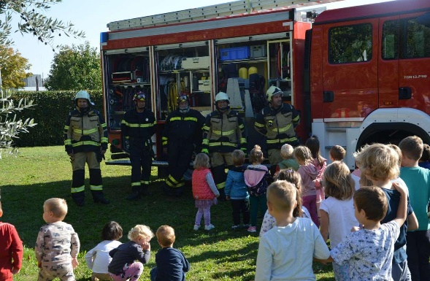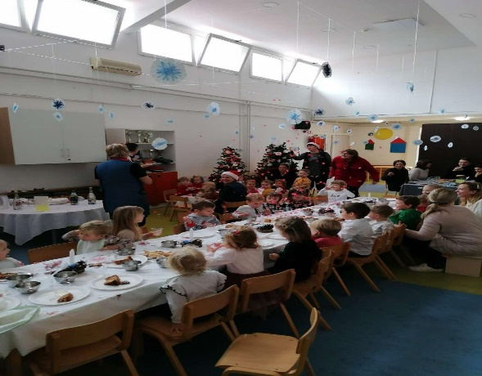
Conoscenza delle attività e delle attrezzature dei Pranzo solenne con il sindaco
vigili del fuoco

4.2. Gite di mezza giornata

Tabella 4.: Gite realizzate
PROGRAMMA E DESTINAZIONE | PARTECIPANTI | REALIZZATO
Giro della città in barca | Gruppi della scuola dell'infanzia | Novembre 2022
Trekking - Žbevnica | Bambini e genitori dei gruppi Pčelice e Zečići | Novembre 2023
Gita sulla neve - Kupjak | Bambini di età media e più grandi | Marzo 2023
Sulle vie dei dinosauri - Premantura | Pčelice e Zečići | Maggio 2023
Parco tematico St. Michael - Sanvicenti | Bambini e genitori dei gruppi Pčelice e Zečići | Maggio 2023
Festival della territorialità - Gimino | Bubamare | Giugno 2023

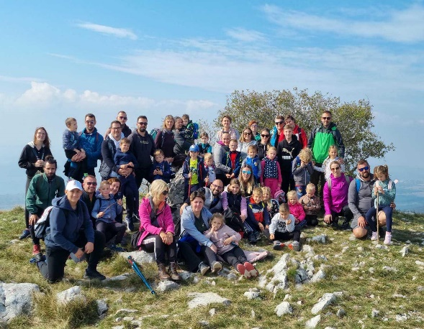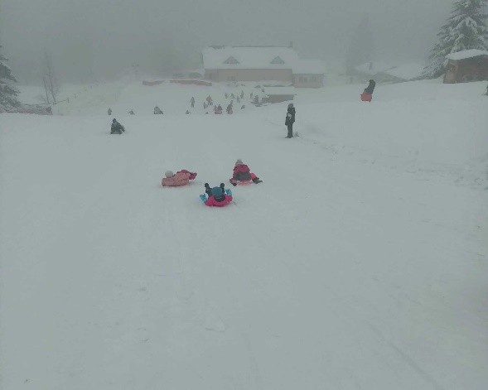
Žbevnica - escursione per bambini e genitori Kupjak – una giornata sulla neve

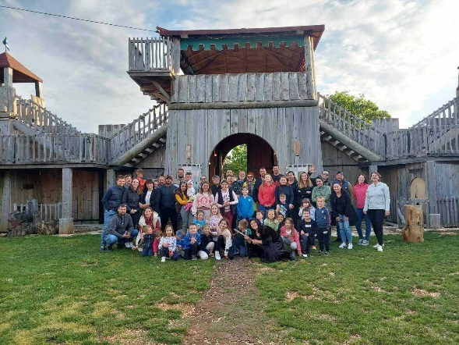
Sanvincenti, parco tematico St. Michael - escursione di bambini e genitori

4.3. Spettacoli

Gli spettacoli teatrali e di altro tipo sono stati organizzati dalla Scuola materna e/o dal Centro per le manifestazioni ela cultura di Cittanova (CMC), mentre alcuni spettacoli per bambini sono stati preparati dalle stesse educatrici della Scuola materna insieme ai genitori dei bambini.
Gli spettacoli all'esterno della Scuola materna erano di regola destinati ai bambini più grandi, mentre agli spettacoli all'interno dell'istituto assistevano anche i bambini in età nido.

Tabella 5.: Spettacoli
CONTENUTO | ORGANIZZATORE | PARTECIPANTI | REALIZZATO
Lo spettacolo "Il grillo e la formica" del Teatro Naranča, ambienti del CMC | CMC Cittanova | Gruppi scuola dell'infanzia + bambini in età nido più grandi | Novembre 2022
Spettacolo "La fabbrica della neve", presso la Scuola materna | Educatrici | Tutti i gruppi | Dicembre 2022
Lo spettacolo "C'è salvezza per Babbo Natale?" | Educatrici e genitori | Tutti i gruppi | Dicembre 2022
Lo spettacolo "La strega Brule", all'asilo | Educatrici | Tutti i gruppi | Febbraio 2023
Lo spettacolo "L'ape e le favi", Scuola materna | Educatrici | Gruppi dell'asilo nido | Marzo 2023
Spettacolo "Abito da ballo del tarassaco giallo", Scuola materna | Educatrici | Gruppi della scuola dell'infanzia | Marzo 2023
Una visita al planetario Odiseja, presso la Scuola elementareRivarela | Asilo | Gruppi scuola dell'infanzia + bambini in età nido più grandi | Marzo 2023
Lo spettacolo "I vestiti nuovi dell'imperatore" del Teatro Naranča, CMC | CMC Cittanova | Gruppi della scuola dell'infanzia | Marzo 2023
Lo spettacolo "Il testimone verde"  Teatro Suncokret, a Vrtić | Asilo | Gruppi scuola dell'infanzia + bambini in età nido più grandi | aprile 2023

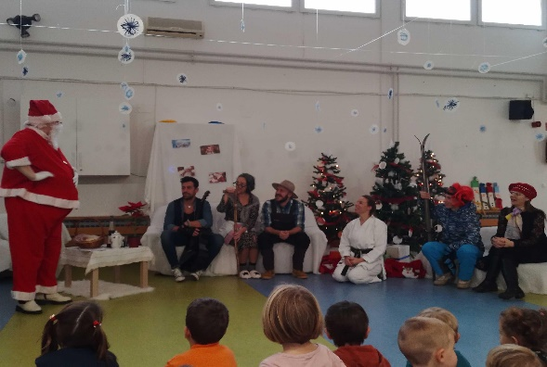
C'è salvezza per Babbo Natale - un'opera teatrale di genitori per bambini

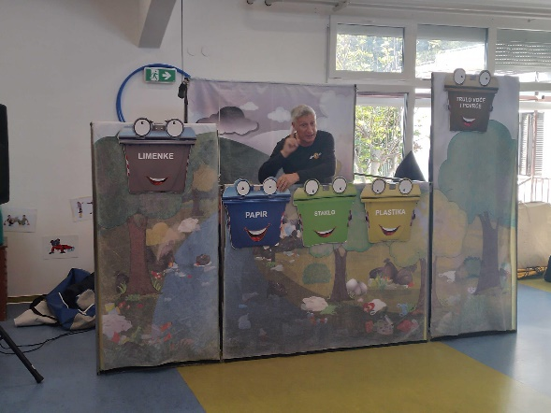
La storia verde:ž - un'opera teatrale del teatro Suncokret

4.4. Attuazione della territorialità

Quest'anno la Scuola materna ha partecipato anche al progetto della Regione Istriana, Implementazione della territorialità nei programmi degli istituti prescolastici della Regione Istriana, il cui obiettivo principale è preservare l'identità istriana, il patrimonio culturale, storico e naturaleeccetera.
Quest'anno pedagogico sono state inserite nel progetto le educatrici Ivana Kuzman e TatjanaKrevatin, cioè il gruppo delle Bubamare - i bambini durante l'anno sono stati impegnati nella ricerca, nella conoscenza e nella realizzazione di vecchi giochi e giocattoli e il progetto del gruppo era denominato “Giochi dei nostri nonni”.
Le attività sono state documentate con riprese video e foto, opere d'arte dei bambini, ecc., e il video del progetto realizzato è stato presentato dalle educatrici all'incontro professionale del Festival della territorialità, tenutosi nel giugno 2023 a Gimino.

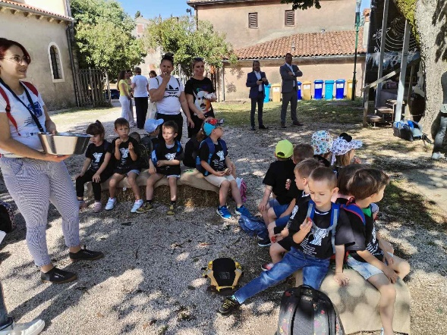
Gimino – Festival della territorialità

V. PROGRAMMI PUBBLICI E SPECIALI

5.1. Programma prescolare

Il programma prescolare è obbligatorio per i bambini nell'anno precedente l'inizio della scuola elementare e l'organizzazione e l'attuazione del programma vengono effettuate in conformità con il Regolamento sull'attuazione del programma prescolare (Gazzetta ufficiale 107/14).
Nella nostra Scuola materna, il programma prescolare è integrato nel programma regolare, il che significa che i bambini che non frequentano il programma della scuola materna di 10 ore, ma sono obbligati al programma prescolare, dopo un invito pubblico ad iscriversi al programma prescolare, sono inclusi nel programma della Scuola materna fino al raggiungimento del minimo legale del programma prescolare.
In collaborazione con il Fondatore, nel mese di ottobre, sul sito web della Scuola materna e dellaCittà è stato pubblicato un bando pubblico per l'iscrizione al programma prescolare, ma non vi è stata risposta.
Successivamente, nel mese di dicembre, è pervenuta una sola richiesta di iscrizione al programma prescolare. Il bambino ha frequentato il programma prescolare come parte del programma regolare solo per una settimana, dopodiché è stato iscritto al programma regolare di 10 ore.

5.2. Laboratorio linguistico della lingua italiana

Nel 2021 la Regione Istriana ha lanciato un progetto pilota per introdurre laboratori di lingua italiana per bambini in età prescolare negli asili croati con l’obiettivo di promuovere il bilinguismo e preservare la lingua italiana nella zona dell’Istria. In questa seconda fase il progetto ha coinvolto sette gruppi di bambini in età prescolare, in sette città bilingui, tra cui Cittanova, in cui si sono svolti laboratori di apprendimento precoce della lingua italiana per un totale di 30 ore, il tutto sotto la guida di un insegnante di lingue straniere.
Nella nostra Scuola dell'Infanzia i laboratori si sono svolti una volta a settimana, dalle 15:30 alle 16:30, nel periodo gennaio-giugno 2023, e hanno coinvolto 19 bambini nell'anno precedente l'inizio delle scuole elementari.

5.3. Cresciamo insieme

Quest'anno pedagogico, la scuola materna ha offerto anche ai genitori dei bambini in tenera età la partecipazione ad un programma gratuito - un ciclo di 11 laboratori tematici, chiamato "Cresciamo insieme", dove i genitori, nel ruolo di partner con le responsabili dei laboratori, hanno esplorato numerose domande e dubbi della genitorialità sul tema delle relazioni con i bambini e dello sviluppo del bambino.
I laboratori si sono svolti una volta a settimana, nel periodo da ottobre a dicembre 2022, e sono stati guidati dalla pedagoga, dalla psicologa e dalla educatrice Ivana Kuzman, tutte formate per attuare il suddetto programma.

VI. AGGIORNAMENTO PROFESSIONALE

6.1. Aggiornamento professionale collettivo e individuale

Nel corso dell'anno, gli operatori didattici hanno frequentato corsi di formazione all'interno dell'istituzione previsti dal Piano e programma di lavoro annuale, nonché seminari, workshop e conferenze organizzati da altre istituzioni e/o associazioni e organizzazioni professionali, a seconda del proprio interesse professionale.

Tabella 6: Formazione professionale collettiva - all'interno dell'istituzione:
TEMA | VODITELJI | REALIZIRANO
Kako komunicirati s roditeljima djece s teškoćama u razvoju | Udruga Sensus, Suzana Đurić | 12.01.2023.
Tema iz područja odnosa | Udruga Sensus, Sara Bradić Božić | Nije realizirano
Izvan okvira u praksi- edukacija u 6 modula, 30 sati | DV Tičići u suradnji s prof. dr. sc. Editom Slunjski, Ennea | 26.11.2022., 18.02.2023., 11.03.2023., 15.04.2023.,  20.05.2023. i 27.05.2023.
Pružanje Prve pomoći djetetu i odraslima | Crveni križ Bujštine u suradnji sa Zavodom za hitnu medicinu | 22.11.2022.

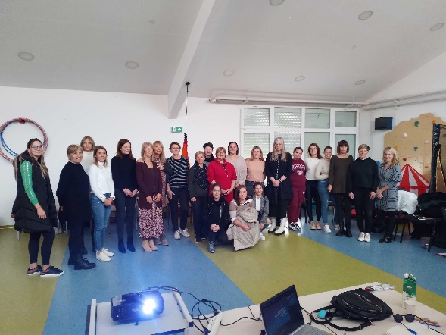
Fuori dagli schemi in pratica – formazione in 6 moduli per Tičići e Girasole

Tabella 7: Formazione professionale individuale – esterna all'istituzione:
TEMA | ORGANIZATOR, MJESTO I VRIJEME | SUDIONICI
Zakon u vrtiću, Višnja Mikuš – Krešić dipl.pravnik | Učilište Eduka savjet, webinar,  02. rujna 2022. | Gabrijela Močibob
Povezivanje refleksije i kontinuiranog unapređenja rada, Kasey Kile, M.A. i Gabrielle DeLoach | M.S. EarlyChildhoodInvestigationwebinars, snimka, pristupljeno 28. rujna 2022. | Larisa Makovac
Opažanje, vrednovanje i planiranje za ranu i predškolsku dob | TiEGr- The International Education Group; EducationManegement, Consultancyand Training, snimka webinara, pristupljeno 5. listopada 2022. | Larisa Makovac
11. godišnja konferencija voditeljica i voditelja  programa podrške roditeljstvu  „Rastimo zajedno“- Partnerstvo u razvoju, provedbi i vrednovanju programa podrške roditeljstvu: Suradnja kroz koju rastemo! | Zagreb, 7. i 8. listopada 2022. | Ivana Kuzman,  Larisa Makovac
Artfulness- odgoj i obrazovanje usmjereno na budućnost:  - Artfulness odgoj i obrazovanje usmjereno na budućnost, Antonija Balić  - Artpower - Borka Batinić-Puškarić i Marina Kunovec: Artfulness u dječjem vrtiću  - Radionica razrade umjetničkog istraživanja kao prilog razvoju artfulnessa u dječjim vrtićima | Media Luna- udruga za promicanje kulture, obrazovanja i sporta, webinar putem Zoom-a, 26. listopada 2022. | Zvijezdana Davanzo
59. Seminar talijanskog jezika i kulture/ LIX Seminario di lingua e culturaitaliana- Regolareleemozioni- Reguliranje emocije- teorije i metode za poticanje razvoja samokontrole, dr.sc. Stefano Canali | Portorož, 2.,3. i 4. studenog 2022. | Larisa Makovac
Živjeti zdravo u vrtiću | ZZJZ IŽ,Obrtnički dom Poreč, 3. studenog 2022. | Kristina Duniš
Implementacija zavičajnosti u kurikulume predškolskih ustanova IŽ 2022./2023., instruktivni dan | Upravni odjel za kulturu i zavičajnost IŽ, putem Google Meeta, 14. studenog 2022. | Tatjana Krevatin,  Ivana Kuzman
Zakon u ustanovi | Učilište Eduka savjet, webinar, 20. siječnja 2023. | Gabrijela Močibob
Implementacija zavičajnosti u kurikulume predškolskih ustanova IŽ 2022./2023., 1. modul:  - Edukacija montiranja video filmova, Ida Skoko, mag.arta | Upravni odjel za kulturu i zavičajnost IŽ,putem Google Meeta26. siječnja 2023. | Tatjana Krevatin,  Ivana Kuzman
Zašto dokumentirati u programima ranog odgoja? Prednosti i dionici pedagoške dokumentacije | EarlyChildhoodInvestigations, Storypark, New Zealand, snimka webinara, pristupljeno 31. siječnja 2023. | Larisa Makovac
Razvoj likovnosti i autentičnog izraza djeteta jasličke dobi- istraživački i stvaralački procesi | Edulist edukacije, webinar,  02. veljače 2023. | Lea Pilar
Implementacija zavičajnosti u kurikulume predškolskih ustanova IŽ 2022./2023., 1. modul:  - Edukacija montiranja video filmova 2. dio, Ida Skoko, mag.arta | Upravni odjel za kulturu i zavičajnost IŽ, DV Zvjezdice Pula, i putem Google Meeta 10. veljače 2023. | Tatjana Krevatin,  Ivana Kuzman
ERASMUS+ projekt: Developinglanguageinpreschool/ Razvijanje jezika u predškolskoj dobi- prikaz korištenih pristupa i tehnika | DV Kalimero, Brtonigla, 13. veljače 2023. | Marinela Vadnov, Lorella Pocecco, Sajonara Ivanišević, Sandra Lučić- Markežić,  Gabrijela Močibob
Implementacija zavičajnosti u kurikulume predškolskih ustanova IŽ 2022./2023., 2. modul:  - Prezentiranje dokumentirane situacije iz odgojne skupine, prof.dr.sc. Lidija Vujičić  - Foto i video dokumentiranje u projektu – pregled montiranih filmova i upute za daljnji rad, Ida Skoko, mag.arta | Upravni odjel za kulturu i zavičajnost IŽ, Dječji vrtić Zvjezdice, DV Pula, 1.ožujka 2023. | Tatjana Krevatin,  Ivana Kuzman
Digitalne razvojne mape | KoHo pedagogija, webinar,  01. ožujka 2023. | Lea Pilar
Predavanje „ADHD u dječjem vrtiću“ | Sekcija predškolskih psihologa IŽ i Društvo psihologa Istre, online, 3. ožujka 2023. | Sara Findrik
Mitovi vezani uz spremnost djeteta za školu - Ida Rose Florez, Ph.D. | EarlyChildhoodInvestigationswebinars, Terra Rossa Learning, snimka webinara, pristupljeno 15.ožujka 2023. | Larisa Makovac
Edukativne aktivnosti povodom Svjetskog dana svjesnosti o autizmu:  - Uloga dječjeg vrtića u procesu ranog otkrivanja poremećaja iz spektra autizma  -Poremećaj iz spektra autizma, Tereza GlučinaRavnik  - projekcija filma „Razlog zbog kojeg skačem“, POU Poreč | POU Poreč u suradnji s Dnevnim centrom za rehabilitaciju Veruda- Poreč i Kabineta za razvojnu podršku Indigo, 1. travnja 2023. | Lea Pilar,  Lorella Pocecco, Klaudija Ilinčić,
Dobrobiti mindfulnessa u radu s djecom, Ivančica Tarade | Online pedagoška akademija Mliječni Zub 2022./2023., webinar, 02. travnja 2023. | Kristina Šverko
Važnost konzumiranja ribe u svakodnevnom životu- Nina Penezić Blažević, mag. nutricionizma | Operativni program za pomorstvo i ribarstvo u suradnji s DV Tičići Novigrad, TDV Girasole i Gradom Novigradom, 12. travnja 2023. | Karin Červar,  Lea Pilar,  Sara Findrik,  Larisa Makovac, Zvijezdana Davanzo, Sandra Lučić- Markežić,  Kristina Šverko, Mirjana Vidaković, Gabrijela Močibob, Kristina Duniš
Rizična igra i šumska pedagogija- Bojana Mlinarić, Ana Pasqualicchio, Francesca Miličević | KoHo pedagogija, webinar,  20. travnja 2023. | Marinela Marušić
Implementacija zavičajnosti u kurikulume predškolskih ustanova IŽ 2022./2023., 3. modul:  - Refleksija (odgajatelji uključeni u edukaciju), prof.dr.sc. Lidija Vujičić  - Foto i video dokumentiranju u projektu – upute za završnu prezentaciju projekta na Festivalu zavičajnosti, Ida Skoko, mag.arta | Upravni odjel za kulturu i zavičajnost IŽ, Čakavska kuća, Žminj27. travnja 2023. | Tatjana Krevatin,  Ivana Kuzman
Digitalna demencija- kako spasiti mozak djece- Vanja Marković i Lana Đurđević | Ropana–centar za edukaciju, savjetovanje i osobni razvoj, webinar, 05. svibnja 2023. | Marinela Marušić
11. Stručni skup predškolskih ustanova Istarske županije- Zajedno s vama do zdravlja- mentalno zdravlje, rana intervencije i prehrana | NZZJZ IŽ, FOOZ Pula, DV Pula, DV Olga Ban Pazin, DVJ Neven Rovinj, DV PjerinaVerbanac Labin iGrad Labin, 17. svibnja 2023. | Karin Červar,  Lea Pilar,  Kristina Šverko,  Sara Findrik,  Ivana Kuzman, Kristina Duniš
Edukacija iz integrativnog ekspresivnog pristupa „LJUBAV U POKRETU“ | Centar za osobni i profesionalni razvoj Sreća i Gordana Galetić, Rijeka, 27. i 28. svibnja 2023. | Sara Findrik
Implementacija artfulness pristupa u svakodnevnom životu vrtića:  - Suvremeni umjetnički kurikulum u dječjem vrtiću: poticanje stvaralačkog izražavanja djeteta u nizu umjetničkih područja i izražajnih medija, Dinka Žuvela  - Oblikovanje okruženja za razvoj umjetničke pismenosti; dijete i dječje stvaralaštvo kao polazište za stvaranje predstave, Dragica VinožganićRodbinić i Ivana Vurušić  - Umjetnost kao podrška ranom učenju stranog jezika; pripovijedanje priča pomoću rekvizitai multimedijalne tehnologije, Maja Proštenik Vujičić i Aleksandra Vuk  - Likovnost u svakodnevnom životu vrtića, Željka Kovačević Kruljac i Terezija Zakarić  - Đurđa Grozdanović, pedagog savjetnik ,DV Trešnjevka  - "Mindfulness, artfulness, likovnost - sinergija pristupa u suvremenom kurikulumu usmjerenom na cjeloviti razvoj djeteta", Đurđa Grozdanović i Nada Gudek | Media Luna- udruga za promicanje kulture, obrazovanja i sporta, webinar, 31. svibnja 2023. | Marinela Marušić
Završna prezentacija vrtićkih projekata na Festivalu zavičajnosti „Istra u očima djece“ | Kinodvorana Žminj, DV Rapčići Žminj, 07. lipnja 2023. | Aleksandra Vukobratović,  Marinela Marušić  Ivana Kuzman, Tatjana Krevatin
3. županijski simpozij o ranoj intervenciji u djetinjstvu – “Obitelj i dijete s teškoćama u razvoju u ubrzanom društvu – idemo li u korak s promjenama?” | Dnevni centar za rehabilitaciju Veruda / Brijuni, 16. i 17. lipnja 2023. | Sara Findrik
Profesionalni stres i odgovornost pomagača u brizi za sebe i druge, prof. dr. sc. Lidija Arambašić | 29. Motovunska ljetna škola unapređenja zdravlja, Obrtnički dom Poreč, 28. lipnja 2023. | Larisa Makovac
Primirje s ratnom igrom_ Pristanak i moć u ranoj i predškolskoj dobi- Mike Huber, MA Ed. | EarlyChildhoodInvestigationswebinars, snimka webinara, pristupljeno 3. kolovoza 2023. | Larisa Makovac

6.2. Accordi di lavoro - pianificazione

A seconda degli interessi degli educatori, all'inizio dell'anno pedagogico sono state formate squadre per pianificare e coordinare le attività a livello di istituto relative alla celebrazione di date importanti e altro. Ogni squadra era responsabile di un certo periodo dell'anno pedagogico (settembre/ottobre/novembre; dicembre/gennaio; febbraio; marzo/aprile/maggio e giugno) ed era composta da 3-4 educatrici.
I team si sono incontrati a seconda delle necessità, hanno preparato un piano per l'attuazione delle attività e degli eventi a livello di istituzione, responsabilità, ecc., e poi, negli accordi di lavoro guidati dalla direttrice, è stato determinato congiuntamente il piano previsto.
Si sono svolti complessivamente nove accordi di lavoro tra la direttrice e le educatrici, in media una volta al mese, e di ogni riunione è stato redatto un verbale.

Le riunioni di lavoro della direttrice e del team professionale si sono svolte regolarmente, per un totale di 12 riunioni, al termine delle quali è stato redatto un verbale.
6.3. Riflessioni

Le riflessioni di gruppo delle educatrici e della pedagoga si sono svolte, come previsto, una volta al mese durante la parte lavorativa dell'anno pedagogico a partire da settembre, e si sono svolti dieci incontri di riflessione mensili. L'obiettivo principale di questi incontri è mantenere la continuità del lavoro sullo sviluppo di capacità riflessive e autoriflessive, rafforzando la coesione del gruppo, costruendo una cultura del dialogo, del supporto tra pari e approfondendo la fiducia professionale. Gli incontri sono stati utilizzati come stimolo per riflettere sulle proprie convinzioni, aspettative e valori che sono all'origine delle nostre decisioni professionali e per sensibilizzare sull'importanza di riflettere criticamente sulla propria pratica educativa, allontanandosi dalle modalità di routine di lavorare e aprirsi a nuovi punti di vista attraverso l’auto-osservazione, l’autoriflessione e l’autovalutazione. Diversi incontri sono serviti per approfondire il tema della creazione di mappe di sviluppo e per riflettere sui compiti derivanti dallo scopo e dalla finalità di questa forma di documentazione.

VII. COLLABORAZIONE CON I GENITORI

7.1. Incontri con i genitori, conferenze e conversazioni individuali con i genitori

Durante l'anno pedagogico si sono svolti almeno 2 incontri con i genitori in tutti i gruppi, come previsto nel Piano annuale e programma del lavoro. All'inizio dell'anno pedagogico, le educatrici hanno tenuto incontri informativi con i genitori con l'obiettivo di presentare ai genitori gli scopi e gli obiettivi generali del programma, i compiti di sviluppo e il piano per la celebrazione di date importanti. Alla fine dell'anno pedagogico, gli incontri dei genitori avevano lo scopo di organizzare laboratori e cerimonie finali, nonché di informare i genitori sull'organizzazione del lavoro estivo e simili.
In alcuni gruppi si sono svolti più di 2 incontri con i genitori, perché la dinamica del lavoro e gli eventi del gruppo lo richiedevano.

In collaborazione con la Biblioteca civica Novigrad - Cittanova e la bibliotecaria Dijana Lipovac Matić, in tutti i gruppi si sono svolti laboratori/conferenze per i genitori sull'importanza della lettura ai bambini.
La psicologa della Scuola materna ha tenuto l'incontro dei genitori - laboratorio per genitori di bambini in età prescolare denominato "Il secondo passo verso la scuola".
Immediatamente prima dell'inizio della procedura per la regolare iscrizione dei bambini alla Scuola materna, il team professionale ha tenuto l'incontro genitoriale per i genitori che intendono iscrivere il proprio figlio al nuovo anno pedagogico.

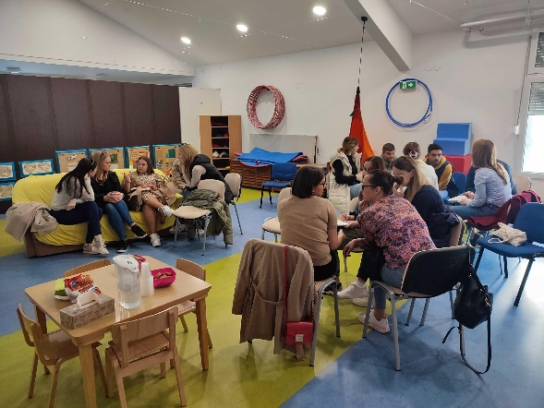
Fase due a scuola – conferenza per i genitori di bambini in età prescolare

Le conversazioni individuali con i genitori (informazioni individuali) si sono svolte nel pomeriggio, una volta al mese secondo un orario prestabilito, e riguardavano l'adattamento, il progresso dello sviluppo del bambino, gli interessi e i bisogni del bambino.
Una volta al mese, nel pomeriggio e secondo date prestabilite, si è svoltaanche la consulenza per i genitori - colloqui individuali con i membri del gruppo professionale.

7.2. Altre forme di cooperazione con i genitori

Al fine di sviluppare partenariati e coinvolgere i genitori nel lavoro della scuola dell'infanzia, sono state progettate e implementate altre forme di cooperazione con i genitori.

Tabella 8: Altre forme di cooperazione con i genitori
ATTIVITÀ | GRUPPO | REALIZZAZIONE
Laboratorio culinario di preparazione del pranzo nel ristorante di un genitore | Zečići | Novembre 2022
Gita per bambini e genitori a Žbevnica | Pčelice e Zečići | Novembre 2022
Prova e presentazione di uno spettacolo teatrale per bambini nell'ambito delle festività di dicembre | I genitori dei gruppi bubamare, pčelice e zečići | Dicembre 2022
Laboratori nell'ambito delle festività di dicembre | Bubamare; Leptirići | Dicembre 2022
Laboratorio culinario per bambini condotto dalla mamma del gruppo Zečići e David Skoko | Pčelice e Zečići | Marzo 2023
Laboratori di realizzazione costumi per feste in maschera/corteo in maschera | Bubamare; Ježići; Pčelice; Zečići; Leptirići; Žabice; Ribice; Sovice | Gennaio - febbraio 2023
Incontri finali di bambini e genitori, per gruppi | Bubamare; Ježići; Pčelice; Zečići; Leptirići; Žabice; Ribice; Sovice | Maggio – giugno 2023
Visita ai bambini nella casa dei genitori | Žabice | Giugno 2023

VIII. COOPERAZIONE CON L'AMBIENTE SOCIALE

Tabella 9.: Attività realizzate in collaborazione con la comunità locale
ATTIVITÀ E PARTECIPAZIONE DEL GRUPPO | COLLABORATORI | REALIZZATO
Raccolta alimentare nell'ambito della campagna umanitaria “Uno per l'altro”  Partecipanti: tutti i bambini, genitori, operatori | Associazione Il nostro sogno, il loro sorriso | Settembre – dicembre 2022
Partecipazione al progetto “Dal mare al piatto”  Partecipanti: istituzione e gruppo Zečići | Città di Novigrad - Cittanova | Settembre 2022 - maggio 2023
Giro in barca  Partecipanti: bambini dei gruppi della scuola dell'infanzia | Matekd.o.o. | Novembre 2022
Impariamo a conoscere le attività e le attrezzature dei vigili del fuoco (nel cortile dell'asilo)  Partecipanti: bambini di tutti i gruppi | CVVF Cittanova | Novembre 2022
Familiarizzazione con le attività e le attrezzature degli agenti di polizia (nel cortile dell'asilo)  Partecipanti: bambini di tutti i gruppi | SP Umago | Novembre 2022
Donazione di mele agli anziani, in occasione della Giornata della mela  Partecipanti: bambini di tutti i gruppi | Casa per anziani e infermi Cittanova | Novembre 2022
Partecipazione alla mostra dei funghi, in occasione della Giornata dei funghi  Partecipanti: bambini di tutti i gruppi | Associazione Boletus | Novembre 2022
Tradizionale regalo di olio d'oliva per le esigenze della scuola materna | Oleificio Toni  OPG Sergio Červar | Novembre 2022
Visita odontoiatrica preventiva  Partecipanti: bambini di tutti i gruppi | Clinica dentistica della Dott.ssa Vivijana Fakin | Ottobre – novembre 2022
Laboratori di lettura  Partecipanti: bambini di tutte le fasce d'età | Biblioteca civica di Cittanova | Novembre 2022 - febbraio 2023
Partecipazione all'azione umanitaria di raccolta di giocattoli  Partecipanti: istituzione | UPA Passo dopo passo | Novembre 2022
Fornitura di pacchetti commemorativi da Babbo Natale  Partecipanti: bambini di tutti i gruppi | Città di Novigrad – Cittanova  DND Cittanova | Dicembre 2022
Realizzazione di biglietti d'auguri speciali  Partecipanti: bambini di tutti i gruppi | Città di Novigrad - Cittanova | Dicembre 2022
Partecipazione alla celebrazione delle festività di dicembre  Partecipanti: gruppi di Bubamare, Pčelice e Zečići | CMC Cittanova | Dicembre 2022
Laboratorio per la realizzazione di decorazioni e oggetti con carta di giornale  Partecipanti: tutte le educatrici | Giuliana Benjak | Febbraio 2023
Ballo in maschera  Partecipanti: bambini di tutti i gruppi | DND Cittanova  Ente per il turismo | Febbraio 2023
Partecipazione all'azione "Cammina e sii sano"  Partecipanti: Bubamare, Pčelice e Zečići | Città di Novigrad - Cittanova | Aprile 2023
Celebrazione della Giornata mondiale della salute: ospite la dottoressa  Partecipanti: gruppo Bubamare | dr. Sonja Šikanic | Aprile 2023
Partecipazione alla celebrazione della settimana della corretta alimentazione  Partecipanti: gruppo Bubamare | Istituto sanità pubblica | Aprile 2023
Giornata della Terra: messa a dimora di alberi da frutto nel cortile dell'asilo | Città di Novigrad – Cittanova, Ente per il turismo | Aprile 2023
Realizzazione di mosaici nell'ambito del progetto Dal mare al piatto  Partecipanti: gruppo zečići | Associazione artistica Agata | Maggio 2023
Realizzazione di canne da pesca e pesca, nell'ambito del progetto Dal mare al piatto  Partecipanti: gruppo Zečići | Associazione Ribon Cittanova | Maggio 2023
Esercitazione di evacuazione e salvataggio  Partecipanti: tutti i bambini e gli operatori della scuola dell'infanzia | CVVF Cittanova | Giugno 2023
Incontro finale di bambini e genitori - Presentazione del lavoro della scuola materna  Partecipanti: tutti i bambini, i genitori e i cittadini | CMC, Ente per il Turismo e Neapolis | Giugno 2023

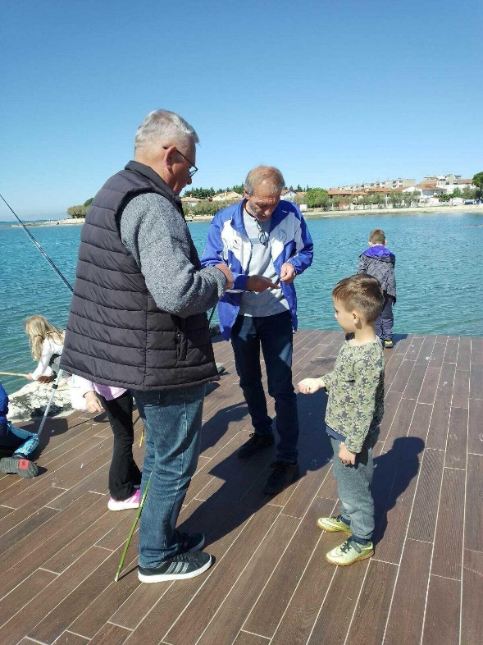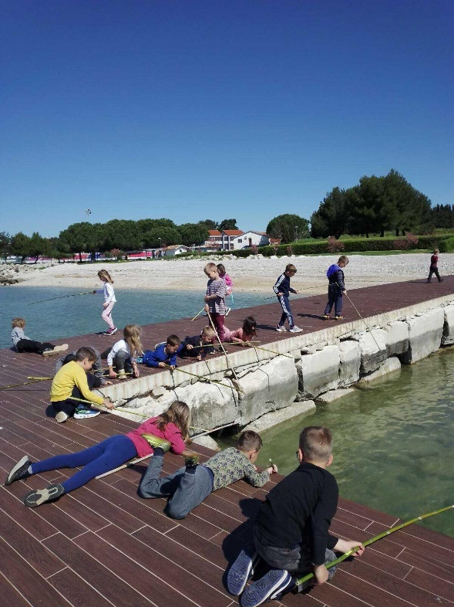
Laboratorio di pesca con l'associazione Ribon nell'ambito del progetto "Dal mare al piatto"

Le parole e i termini con significato di genere utilizzati nel presente Rapporto si riferiscono in egual misura al genere maschile e a quello femminile, indipendentemente dal fatto che siano utilizzati nel genere maschile o femminile.

La proposta della Relazione annuale è stata adottata nella seduta del Consiglio degli educatori della Scuola Materna Tičići Novigrad il 31 agosto 2023.

CLASSE: 601-01/23-07/01
N.PROT.: 2163-5-12-1
CITTANOVA, 31/08/2023

DIRETTRICE:
Gabrijela Močibob

Ai sensidell’articolo 47 dello Statuto della Scuola materna Tičići Novigrad - Cittanova, il Consiglio direttivo della Scuola materna Tičići Cittanova, nella seduta del 14 settembre 2023 ha redatto il Rapporto annuale sull’attività della Scuola materna Tičići Cittanova per l’anno pedagogico 2022/2023.

PRESIDENTE DEL CONSIGLIO DIRETTIVO:
Lorna Lisjak Makin

Dječji vrtić Tičići Novigrad Scuola materna Tičići Cittanova  Emonijska 6, 52466 Novigrad  tel: 052/757-117, 757-965  e-mail: dvticici@gmail.com  www.dv-ticici.hr | 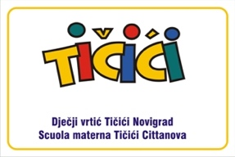

PIANO ANNUALE E PROGRAMMA DI LAVORO
DELLA SCUOLA MATERNA TIČIĆI CITTANOVA
PER L'ANNO PEDAGOGICO 2023/2024

(Sintesi)

DIRETTRICE:
Gabrijela Močibob

INDICE

I. ORGANIZZAZIONE DEL LAVORO…......................................................................................................................................3
1.1. Dati sui gruppi didattico-educativi..................................................................................................................................................3
1.2. Dati sui dipendenti….............................................................................................................................................................................4
1.3. Orario di lavoro…...................................................................................................................................................................................6

II. CONDIZIONI DI LAVORO MATERIALI…………..……………………………………..………………………..……...9
2.1. Piano di acquisto materiali di consumo pergruppi……………………………………………………………………………9
2.2. Piano manutenzione della struttura tramite investimenti…………………..………………………………………………..9
2.3. Piano di acquisto attrezzature e didattica………………………...…………………………….……………………………..…9
2.4. Inventario spiccio e attrezzature per la sicurezza sul lavoro………………………..………………………………...…..10
2.5. Fonti di finanziamento……………………………………………………………………………...…………………….………...10

III. CURA PER LA CRESCITA FISICA E LO SVILUPPO DEI BAMBINI………………..………….……….....11

IV. LAVORO DIDATTICO-EDUCATIVO………………………………...…………………………………………..………13
4.1. Pianificazione del lavoro didattico-educativo per gruppi………………..………………………………………………...13
4.2. Progetti e ambiti di particolare interesse nei gruppi didattico-educativi………………………………………………13
4.3. Celebrazione di date importanti…………………..……………………………………………………………………………...14
4.4. Gite di mezza giornata……………………………………………………………………………………………………………...15
4.5. Spettacoli teatrali…………………………………………………………………………………………………………………….16
4.6. Implementazione della territorialità……………….....................................................................................................................16

V. PROGRAMMI PUBBLICI E SPECIALI…………………………………………………..……………..………..………17
5.1. Programma prescolare…………………..…………………………………………………………………………………………17
5.2. Cresciamo insieme…………………………..…………..………………………………………………………………………….17

VI. AGGIORNAMENTO PROFESSIONALE…………..……………..……...…………...…………………………………18
6.1. Aggiornamento professionale collettivo: argomenti obbligatori e istruzione……………………………………….18
6.2. Aree di particolare interesse professionale………………………………………………………………………...…………18
6.3. Accordi di lavoro - pianificazione……………………………………...……………………………………………………….19
6.4. Riflessioni…………………………..…………………………………………………………………………………………………19
6.5. Lavoro di consulenza con la psicologa…………………..…………………………………………………………………….19

VII. COLLABORAZIONE CON I GENITORI………………….………………..………......................................................21
7.1 Incontri con i genitori………………………………………………………………………………………………………………..21
7.2. Informazioni individuali…………….……………………..……………..…..……………………………………………………21
7.3. Altre forme di informazione dei genitori……………….………….…………..……………………………………………....21
7.4. Altre forme di cooperazione con i genitori…………………..………………………………………………………………..22

VIII. COOPERAZIONE CON L'AMBIENTE SOCIALE………….………….………..………………………………...23

IX. VALUTAZIONE DEL PROGRAMMA………………..………………………………………………………………….26

X. PIANO E PROGRAMMA DI LAVORO DELLA DIRETTRICE
E DEL CONSIGLIO DIRETTIVO...............................................................................................................................................27
10.1. Il piano e il programma di lavoro della direttrice…………………………………………………...……………………27
10.2. Piano e programma di lavoro del Consiglio direttivo……………………………………………………………………29

I. ORGANIZZAZIONE DEL LAVORO

La Scuola maternaTičići Cittanova (in seguito: Scuola materne) è un istituto per l'educazione prescolastica fondato dalla Città di Novigrad – Cittanova.
Nella scuola materna viene svolto un programma regolare che dura tutta la giornata (10 ore) per i bambini dall'età di 12 mesi fino all'inizio della scuola elementare.
Nell'anno pedagogico 2023/2024 sono stati iscritti un totale di 128 bambini. Il programma di educazione e istruzione precoce, per i bambini dal primo al terzo anno di vita, sarà attuato in tre gruppi, mentre il programma di educazione prescolare, per i bambini del quarto, quinto e sesto anno di vita, in quattro gruppi. Tutti i gruppi della scuola materna sono di età mista.

Durante l'anno pedagogico 2023/2024 si prevede l'inizio dei lavori di ristrutturazione della Scuola materna, di cui un gruppo nido (7 bambini) perderebbe la propria stanza. Successivamente, e per evitare il trasferimento dei bambini e degli educatori a metà dell'anno pedagogico, invece dei precedenti otto gruppi educativi, sono stati formati sette gruppi e in due gruppi nido lavoreranno 3 educatrici per ciascun gruppo.
Tutti i gruppi si trovano nell'edificio centrale dell'asilo a Cittanova, Via Emonia 6.

1.1. Dati sui gruppi didattico-educativi

Tabella 1.: Dati sui gruppi didattico-educativi secondo l'organizzazione del lavoro
N.P. | GRUPPO (età dei bambini) | EDUCATRICI | NUMERO DI BAMBINI
1. | JEŽIĆI (1 – 3 anni) | Lea Pilar  Klaudija Ilinčić  Marina Merhar Fabikan | 16
2. | RIBICE (1 – 3 anni) | Martina Šudić  Mirjana Vidaković  Sandra Lučić-Markežić | 15
3. | LEPTIRIĆI (2-3 anni) | Karin Červar  Željka Sloković | 16
4. | ŽABICE (3 – 6 anni) | Aleksandra Vukobratović  Sajonara Ivanišević | 20
5. | PČELICE (4-6 anni) | Marinela Marušić  Olga Luk | 20
6. | ZEČIĆI (4-6 anni) | Kristina Šverko  Zvijezdana Davanzo | 21
7. | BUBAMARE (5-6 anni) | Ivana Kuzman  Tatjana Krevatin | 20
IN TOTALE: |  |  | 128

Anche quest'anno pedagogico, l'inclusione dei bambini con disabilità dello sviluppo continua ad essere implementata nei programmi regolari della scuola materna. Attualmente nell'istituto ci sono sette bambini con disabilità dello sviluppo.
I bambini soggiornano presso la scuola materna dalle 4 alle 8 ore al giorno e ricevono il sostegno di assistenti finanziati dal bilancio della Città di Novigrad Cittanova.

1.2. Dati sui dipendenti

Sulla realizzazione del programma di lavoro nell'anno pedagogico 2023/2024 lavoreranno complessivamente 36 dipendenti.

Tabella 2.: Dati sui dipendenti della Scuola materna
RB | NOME E COGNOME | POSTO DI LAVORO | TITOLI DI STUDIO | ANNI DI SERVIZIO
1. | Gabrijela Močibob | Direttrice | Laurea magistrale | 27
2. | Sara Findrik | Psicologa | Laurea magistrale | 11
3. | Larisa Makovac | Pedagoga | Laurea magistrale | 14
4. | Collaboratrice esterna | Logopedista | Laurea magistrale | /
5. | Kristina Duniš | Responsabile sanitario | laurea | 23
6. | Aleksandra Vukobratović | Educatrice | laurea | 10
7. | Ivana Kuzman | Educatrice | laurea | 12
8. | Karin Červar | Educatrice | laurea | 2
9. | Klaudija Ilinčić | Educatrice | laurea | 10
10. | Kristina Šverko | Educatrice | laurea | 19
11. | Lea Pilar | Educatrice | laurea | 10
12. | Marina Merhar Fabikan | Educatrice | laurea | 7
13. | Marinela Marušić | Educatrice | laurea | 4
14. | Martina Šudić | Educatrice | laurea | 8
15. | Mirjana Vidaković | Educatrice | laurea | 39
16. | Olga Luk | Educatrice | laurea | 23
17. | Sajonara Ivanišević | Educatrice | laurea | 38
18. | Sandra Lučić Markežić | Educatrice | laurea | 28
19. | Tatjana Krevatin | Educatrice | laurea | 20
20. | Zvijezdana Davanzo | Educatrice | laurea | 43
21. | Željka Sloković | Educatrice | laurea | 15
22. | Samanta Buršić | Responsabile contabilità | laurea | 32
23. | Lučila Piškor | Amministratrice | SMS | 38
24. | Jasminka Mujdanović | Responsabile cucina/cuoca | SMS | 20
25. | Marina Mautner  /Ružica Ćosić | Assistente cuoco | SMS | 14  17
26. | Đurđica Kantura | Inserviente/bidella | NQ | 36
27. | Janja Pezer | Bidella | NQ | 24
28. | Marijana Vrbos | Bidella | NQ | 26
29. | Suzana Racar | Bidella | NQ | 33
30. | Štefica Horvat | Bidella | NQ | 38
31. | Josi Vaš | Tuttofare | SMS | 12
32. | Eleonora Pilat | Assistente | laurea | 7
33. | Jelenka Bošnjak | Assistente | SMS | 22
34. | Karlo Bisaki | Assistente | Laurea magistrale | 3
35. | Martina Ponjavić | Assistente | SMS | 8
36. | Matteo Fakin | Assistente | SMS | 3

1.3. Orario di lavoro

L'anno pedagogico inizia il 1 settembre 2023 e termina il 31 agosto 2024.
Il lavoro della scuola materna è organizzato durante i cinque giorni della settimana lavorativa, dal lunedì al venerdì, dalle 6:30 alle 16:30.

Educatrici
L'orario di lavoro delle educatrici si basa su un orario di lavoro di 8 ore dal lunedì al venerdì, ovvero su 40 ore di lavoro settimanali.
Le educatrici hanno l’obbligo a dedicare 27,5 ore settimanali al lavoro diretto con i bambini e ad altri compiti come parte della tariffa oraria fino al tempo pieno. Altri compiti sono: pianificazione, programmazione e valutazione del lavoro didattico-educativo, preparazione degli spazi, incentivi e materiali per il lavoro, raccolta, produzione e manutenzione di materiali e strumenti per il lavoro,lavoro di collaborazione e consulenza con genitori e collaboratori professionali, nonché aggiornamento professionale.

Tabella 3.: Struttura dell'orario di lavoro giornaliero/settimanale delle educatrici
 | GIORNO/ora | SETTIMANA/h
Lavoro diretto con i bambini | 5,5 | 27,5
Riposo quotidiano | 0,5 | 2,5
Preparazione quotidiana | 1 | 5
Altri lavori: non effettivi | 1 | 5
In totale | 8 | 40

Nel programma di 10 ore, le educatrici lavorano in due turni in modo tale da lavorare 5,5 ore al giorno nel lavoro diretto con i bambini:
- Primo turno: 7:30 – 13:00
- Secondo turno: 10:30 – 16:00
Il lavoro a turni si alternerà giorno dopo giorno.

Il turno mattutino dalle 6,30 alle 7,30 e quello pomeridiano dalle 16,00 alle 16,30 saranno svolti in modo che con i bambini dei gruppi nido ci sarà un’educatricee con i bambini degli altri gruppi un’educatrice. Le educatrici saranno in servizio al mattino e al pomeriggio, a turno settimanalmente, nei rispettivi gruppi.

Il lavoro diretto con i bambini per più di 5,5 ore (eccedenza di lavoro effettivo) sarà approvato nei seguenti casi:
- Quando l’educatrice lavora da sola in un gruppo perché un collega è in congedo per malattia, studio o simili.
- Uscita dall'ente, che richiede la presenza di entrambele educatrici
- Le prime due settimane di settembre per l'adeguamento dei bambini neoiscritti (se ce n'è bisogno)
- Prolungamento del turno di 30 minuti quando l’educatrice di turno è in turno al mattino per i gruppi educativi e se nel gruppo è presente più del 50% dei bambini
- Altro motivo concordato con la direttrice.

Collaboratrici professionali
Le collaboratrici professionali, la psicologa e la pedagoga, lavorano 7 ore al giorno, e il resto è legato al lavoro di cooperazione con altre istituzioni, alla formazione professionale, alla pianificazione e alla preparazione al lavoro.
Le collaboratrici professionalihanno l’obbligo di dedicare 25 ore lavorative settimanali al lavoro pedagogico diretto con bambini, insegnanti e genitori.

Responsabile sanitaria
La responsabile sanitaria svolge il lavoro diretto con bambini, educatori e altri dipendenti entro un orario di lavoro di 7 ore, mentre il resto è legato al lavoro relativo alla cooperazione con altre istituzioni, alla formazione professionale, alla preparazione al lavoro e ad altri compiti.

L'orario di lavoro delle collaboratrici professionali e della responsabile sanitaria è dalle 8:00 alle 15:00.

Orario di lavoro degli altri dipendenti della Scuola materna
Gli altri dipendenti lavorano 40 ore settimanali, 8 ore al giorno, dal lunedì al venerdì.
Orario ufficio contabilità: 7:00 – 15:00
Orario di lavoro delle cuoche: 6:00 – 14:00
Orario di lavoro delle bidelle: 10:30 - 18:30 e 15:00 - 19:00 (part-time)
Orario di lavoro del tuttofare: 6:00 - 14:00
Organizzazione del lavoro durante le vacanze estive ed invernali
Nei periodi quando si prevede la presenza di un minore numero di bambini (durante le vacanze scolastiche invernali ed estive), il lavoro sarà organizzato in base alle esigenze dei genitori, che verranno esaminate attraverso un sondaggio. In base ai bisogni espressi si formeranno gruppi ed altro.

II. CONDIZIONI DI LAVORO MATERIALI

2.1. Piano di acquisto materiali di consumo per gruppi

Il materiale artistico per le attività quotidiane dei bambini del gruppo verrà acquistato dalle educatrici autonomamente tramite ordine di acquisto, come nell'anno pedagogico precedente. Ogni gruppo ha a disposizione un importo prestabilito per l'anno pedagogico in corso, e il materiale verrà acquistato secondo la valutazione dell’educatrice, cioè in base alle esigenze del gruppo.
Materiale per la cura dei bambini, per il pronto soccorso e simili verrà approvvigionato ininterrottamente durante tutto l'anno, secondo le esigenze dei gruppi educativi e dell’istituzione.

2.2. Piano di manutenzione della struttura tramite investimenti

Nell’anno pedagogico in corso si prevede quanto segue:
- verniciatura sala da pranzo e servizi igienici per adulti/ospiti
- sistemazione di parte del cortile per i bambini dei gruppi nido
- messa a dimora di alberi nella nuova parte del cortile
- recinzione con cordoli della ludoteca con automezzi in cortile
- espansione dell'"isola verde"
- installazione della rete protettiva sulla recinzione del terrazzo del gruppo educativo Žabice
- investimento del Fondatore: costruzione di due nuovi gruppi didattici e spazi per uffici

2.3. Piano approvvigionamento attrezzature e didattica

Tabella 4.: Piano di approvvigionamento di attrezzature e didattica
ATTREZZATURA/DIDATTICA PER BAMBINI
- Scaffali metallici aperti per i giocattoli sulla terrazza
- Scaffali in legno aperti per i giocattoli nella stanza (secondo necessità)
- Tende per la zona ingresso (bubamare i zečići)
- Sacco da boxe (pčelice)
- Oggetti per giochi nella sabbiera
- Monopattini, bici senza pedali e biciclette
ATTREZZATURE TECNICHE, UFFICIO, CUCINA E ALTRE
- Ferro da stiro
- Condizionatore per uno spazio polivalente (sostituzione di uno usurato)
- Portatile per le educatrici
- Tende per dividere lo spazio nel refettorio
- Inventario spiccio per la cucina (posate per bambini, ecc.)
- 2x sedie Trapp per l'ufficio della psicologa

2.4. Inventario spiccio e attrezzature per la sicurezza sul lavoro

L’inventario spiccio per la cucina, gli indumenti e le calzature protettive da lavoro verranno approvvigionati secondo il consueto piano di acquisto.

2.5. Fonti di finanziamento

Le condizioni materiali di lavoro sono realizzate per la maggior parte (78,56%) con i fondi del bilancio della Città di Novigrad - Cittanova, che coprono gli stipendi e gli altri redditi dei dipendenti e realizzano gli investimenti e la manutenzione della struttura, e con i fondi realizzati attraverso pagamenti dei genitori (19,5%), per costi materiali vari, acquisto di attrezzature e inventario spiccio.
Le condizioni materiali di lavoro vengono raggiunte anche con fondi provenienti da altre fonti (1,94%), vale a dire dal Ministero della scienza e dell'istruzione per programmi di fabbisogni pubblici (programma prescolare, programma per bambini con difficoltà di sviluppo e programma per bambini dotati), e dal Bilancio regionale (per il progetto di implementazionedella territorialità nei curricoli degli istituti prescolari).

- CURA PER LA CRESCITA FISICA E LA SALUTE DEI BAMBINI

La cura per la crescita fisica e la salute dei bambini includono quanto segue:

Visione dei certificati degli esami sistematici dei bambini neoiscritti e degli appunti dai primi colloqui con i genitorial fine di ottenere informazioni utili al monitoraggio dello stato di salute del bambino: malattie croniche, allergie, convulsioni febbrili, abitudini alimentari particolari, ecc.
Anche quest'anno pedagogico, la scuola materna è frequentata anche da bambini con diversi problemi di salute, cioè allergie a certi tipi di alimenti, la cui dieta verrà adeguata. C'è indicazione di convulsioni febbrili per un bambino e si attendono i risultati dei test.

Monitoraggio della crescita e dello sviluppo psicofisico dei bambini:
- Identificazione di bambini con deviazioni nello sviluppo psicofisico in relazione all'età
- Esecuzione di misurazioni antropometriche.

Riposo quotidiano e permanenza all'aria aperta.
- La pausa quotidiana avviene dopo il pranzo. Di norma i bambini dei gruppi nido dormono tutti, mentre i bambini degli altri gruppi, d'accordo con i genitori, hanno la possibilità di scegliere se riposarsi dopo pranzo oppure restare “svegli” e giocare in stanza senza disturbare i bambini che dormono.
- Il tempo trascorso all'aria aperta è organizzato tutti i giorni, soprattutto nel cortile dell'asilo, ma anche negli immediati dintorni (nel bosco, in riva al mare o nei vari parchi per bambini).

Regolazione del ritmo quotidiano (alimentazione, riposo quotidiano, attività fisica, soggiorno all'aria aperta, ecc.), delle condizioni materiali e dei locali,alle specificità e a bisogni dei bambini con disabilità dello sviluppo.

Realizzazione di diverse attività nel campo dell’educazione sanitaria che promuovono l'importanza di una corretta alimentazione, incoraggiano le abitudini igieniche, indicano l'importanza della tutela dell'ambiente, dei giochi, oggetti, piante pericolosi, ecc.

Attuazione di misure sanitarie e igieniche:attuazione delle misure del programma di sicurezza e protezione, manutenzione, pulizia e disinfezione dell'area dell'asilo, garantendo l'attuazione delle misure DDD, manutenzione del sistema HACCAP.

Collaborazione con le istituzioni competenti al fine di:
- Garantire linee guida raccomandate per una corretta alimentazione adeguata all'età del bambino, alle variazioni stagionali nell'offerta alimentare e alle caratteristiche delle abitudini alimentari regionali
- Monitoraggio della qualità e quantità della nutrizione e della pulizia microbiologica
- Prove di pulizia microbiologica dell'impianto, idoneità microbiologica degli alimenti, qualità e idoneità sanitaria delle acque al consumo umano
- Attuazione di misure preventive di disinfezione, disinsezione e controllo dei parassiti.

- LAVORO DIDATTICO - EDUCATIVO

4.1. Progettazione del lavoro didattico-educativo per gruppi

Il lavoro didattico-educativo sarà svolto in tre gruppi nido e quattro gruppi di scuole d'infanzia dove i bambini frequenteranno un programma di 10 ore.
Basandosi sulla Legge sull'educazione e l'istruzione prescolare (Gazzetta ufficiale 10/97, 107/07, 94/13), sui regolamenti e sul Curriculum nazionale per l'educazione precoce e prescolare (Gazzetta ufficiale 15/15) e sul Curriculum della scuola materna, il lavoro didattico-educativo viene adattato ai bisogni di sviluppo dei bambini e ai bisogni sociali, culturali e di altra natura delle loro famiglie con l’obiettivo di creare condizioni (spaziali, materiali e sociali) che favoriscano la crescita e lo sviluppo completo del bambino.
L'enfasi del programma è nel fornire le condizioni per l'apprendimento spontaneo, situazionale, esperienziale e mirato del bambino attraverso il gioco, senza contenuti predeterminati, strettamente strutturati e frammentati. I contenuti previsti per i singoli periodi saranno pianificati principalmente sotto forma di serie di attività e lavoro su piccoli progetti che saranno avviati e guidati dall'interesse del bambino per determinati argomenti, per cui il compito globale delle educatrici è quello di individuare e far buon uso delle possibilità di sviluppo e di altro tipo del bambino, dei bisogni attuali, degli interessi e degli stimoli situazionali. Attraverso gli obiettivi e i compiti pianificati verrà valutata l'attenzione al processo e non ai contenuti predeterminati di apprendimento e di lavoro, per cui il Piano e Programma costituisce un punto di riferimento per osservare il percorso progettato e realizzato.

4.2. Progetti e ambiti di particolare interesse nei gruppi didattico-educativi

Tabella 5:Progetti e ambiti di particolare interesse nei gruppi didattico-educativi
GRUPPO | PROGETTI/AREE DI PARTICOLARE INTERESSE | EDUCATRICI
Zečići | Progetto: "Il nostro giardino", "Dal compost all'humus", "Nel bosco"  Obiettivo: Imparare l'importanza del cibo (sano), sviluppare un senso di responsabilità e cura per le piante e la conservazione della natura; imparare ad usare gli attrezzi da giardino; acquisire e ampliare le conoscenze sulle modalità di cura dell'ambiente; incoraggiare l’abitudine alla raccolta differenziata dei rifiuti, soprattutto quelli organici | Kristina Šverko  Zvijezdana Davanzo
Žabice | Progetto:"Occupazioni" con particolare attenzione alle occupazioni legate al cibo, alla preparazione del cibo, alla coltivazione del cibo, ecc.  Obiettivo:Incoraggiare abitudini alimentari sane | Aleksandra Vukobratović  Sajonara Ivanišević
Pčelice | Progetto:Universo  Obiettivo:Per sostenere l'interesse di un gruppo di bambini che si estende dall'ultimo anno pedagogico | Marinela Marušić  Olga Luk
Bubamare | Aree di particolare interesse nel gruppo:  - Ricerca di antichi giochi, mestieri, costumi, ecc. con l'obiettivo di preservare le tradizioni e il patrimonio culturale della regione | Ivana Kuzman  Tatjana Krevatin
Leptirići | Aree di particolare interesse nel gruppo:  - Animali domestici  - Colori | Karin Červar  Željka Sloković

A livello della Scuola materna, le aree di particolare interesse sono ancora:
- Creare un ambiente sociale e materiale sensibile ai bisogni individuali specifici dei bambini
- Incoraggiare le attività all'aria aperta
- Incoraggiare lo sviluppo delle competenze socio-emotive dei bambini

4.3. Celebrazione di date importanti

Festività, cerimonie e altre date importanti saranno celebrate nel corso dell'anno pedagogico attraverso determinati contenuti e attività a livello di singoli gruppi didattico-educativi e della Scuolamaterna, progettati e coordinati da gruppi di educatrici formate proprio all'inizio dell'anno pedagogico.

Tabella 6: Festività, celebrazioni e date da celebrare
NOME DELLA FESTA/CERIMONIA | PERIODO
Giornata olimpica croata | Settembre 2023
Settimana del fanciullo | Novembre 2023
Giornate del pane e di ringraziamento per i frutti della terra | Novembre 2023
Giornata dei funghi | Novembre 2023
Giornata delle mele | Novembre 2023
Saluto all'autunno | Novembre 2023
Festeggiamenti di dicembre | Dicembre 2023
Carnevale | Febbraio 2024
Festa del Papà | Marzo 2024
La settimana prima di Pasqua | aprile 2024
Giornata del pianeta Terra | Aprile 2024
Festa della Mamma | Maggio 2024
Giornata della famiglia | Maggio 2024
Incontro finale di bambini e genitori: presentazione del lavoro della Scuola materna durante l'anno pedagogico | Giugno 2024
Saluto ai prescolari | Giugno 2024

4.4. Gite di mezza giornata

Tabella 7: Gite di mezza giornata previste
DESTINAZIONE E PERCORSO | PARTECIPANTI
Dajla: celebrazione della Giornata olimpica croata | Gruppi della scuola dell'infanzia
Kupjak: slittino e giochi sulla neve | Bambini di età media e superiore della scuola materna
Tićan: visita all'osservatorio e laboratorio con i bambini | Gruppi di Pčelice e Bubamare
Kornaria: soggiorno nella foresta, ricerca, raccolta frutti | Gruppi della scuola dell'infanzia
Escursioni legate al progetto della territorialità | Gruppo Zečići, secondo il piano trimestrale
Escursioni legate ad altri progetti | Secondo il piano trimestrale del gruppo

  - Spettacoli teatrali

La selezione degli spettacoli teatrali fuori dal luogo di residenza si riferisce al Teatro cittadino delle marionette di Fiume e al Teatro di Pola. Se la Scuola materna è in grado di organizzare una visita, i bambini di età media e superiore si recheranno nei teatri menzionati.
I bambini più piccoli andranno agli spettacoli organizzati nella Scuola materna e in città (nel CMC).

4.6. Implementazione della territorialità

Anche quest'anno pedagogico la scuola materna parteciperà al progetto della Regione Istriana. Implementazione della territorialità nei programmi di studio degli istituti prescolastici della Regione Istriana, il cui obiettivo principale èsuscitare l'interesse dei bambini nella ricerca dei valori e dei costumi tradizionali, cioè nella conservazione dell'identità istriana, del patrimonio culturale, storico e naturale, ecc.
Per partecipare al progetto menzionato è stato iscritto il gruppo educativo Zečići con le educatrici Kristina Šverko e Zvijezdana Davanzo.

V. PROGRAMMI PUBBLICI E SPECIALI

5.1. Programma prescolare

Il programma prescolare sarà organizzato per i bambini nell'anno precedente l'ingresso alla scuola elementare che non frequentano il regolare programma della scuola materna.
In collaborazione con il Fondatore, nel mese di settembre sarà pubblicato sui siti della Scuola materna e della Città un invito pubblico a manifestare interesse per l'iscrizione al programma e il programma sarà attuato da ottobre 2023 al 31 maggio 2024, nell'ambito del regolare svolgimento delle attività della Scuola materna.
Il programma prescolare è gratuito per i genitori.

5.2. Cresciamo insieme

Anche quest'anno pedagogico, la Scuola materna offrirà ai genitori dei bambini in tenera età l'inclusione in un programma gratuito dell'UNICEF denominato Cresciamo insieme- un ciclo di 11 laboratori tematici, in cui i genitori approfondiscono numerose domande e dubbi nel campo della genitorialità, del rapporto con i figli, ecc.
I laboratori si terranno una volta alla settimana, ciascuno della durata di 2 ore, nel periodo da ottobre a dicembre 2023, e saranno condotti dalla pedagoga, dalla psicologa e dall'educatrice Ivana Kuzman, tutte formate per attuare il suddetto programma.

- AGGIORNAMENTO PROFESSIONALE

L'aggiornamento professionale continuo è obbligatorio per tutte le educatrici, il gruppo professionale e la direttrice.
Il programma di aggiornamento professionale è preparato da ogni operatore didattico-educativo. L'orario di lavoro della formazione professionale prevede un totale di 61,50 ore, e comprende: formazione professionale collettiva - tematiche/formazione obbligatorie all'interno dell'istituzione, tematiche provenienti da aree di particolare interesse professionale, ricerca e monitoraggio della letteratura professionale.

  - Aggiornamento professionale collettivo: argomenti obbligatorie educazioni

Sono previste un totale di 27 ore per l’aggiornamento professionale collettivo - argomenti obbligatori e formazione all'interno dell'istituto.
Si continuerà con l’educazione Pratica fuori dagli schemi il cui obiettivo è lo sviluppo delle competenze degli educatori e del gruppo professionale per migliorare la qualità del lavoro educativo con i bambini in età precoce e prescolare. La formazione è guidata dallaprof.dr.sc. Edita Slunjski. Sono previsti complessivamente 6 incontri, una volta al mese per 4 ore.

Secondo le esigenze espresse dalle educatrici, sono inoltre previsti due laboratori, della durata di 90 minuti ciascuno, sul tema delle sfide nel lavoro con bambini con disabilità dello sviluppo, che si terranno nell’ambito delle sedute del Consiglio degli educatori.

  - Aree di particolare interesse professionale

Oltre agli argomenti obbligatori nel quadro dello sviluppo professionale collettivo, gli educatori hanno l'obbligo di migliorare individualmente e di scegliere argomenti nel campo dell'educazione precoce e prescolare in base ai propri interessi professionali.
La formazione professionale nel settore di particolare interesse professionale comprende la formazione organizzata dall'Agenzia per l'Istruzione e la Formazione (AZOO) o da altre istituzioni professionali, per la quale sono previste annualmente un totale di 6 ore.

  - Accordi di lavoro - pianificazione

All'inizio dell'anno pedagogico, sono state formate squadre per pianificare e coordinare le attività a livello di istituto legate alla celebrazione di festività, cerimonie e altre date importanti. Ogni squadra, composta da 3-4 educatrici, è responsabile di un periodo specifico: settembre/ottobre/novembre, dicembre/gennaio, febbraio, marzo/aprile/maggio e giugno.
Durante l'anno pedagogico sono previsti complessivamente 5 accordi di lavoro con l'obiettivo di pianificare e concordare attività ed eventi a livello di istituto, in cui un determinato gruppo presenta la propria proposta alle altre educatrici e alla direttrice, e poi si concordano le responsabilità e vengono definite le attività finali, ecc.

  - Riflessioni

Le riflessioni di gruppo delle educatrici e della pedagoga si svolgeranno secondo una dinamica prestabilita, una volta al mese (da settembre a maggio).
Gli obiettivi principali degli incontri di riflessione mensili con gli educatori sono formulati a livello individuale e di gruppo:
1. A livello individuale: una comprensione più profonda della propria pratica educativa e del proprio ruolo, formazione di aspettative professionali realistiche e una sensazione di maggior benessere soggettivo nel proprio ruolo professionale.
2. A livello di gruppo: connessione più forte all'interno del gruppo; scambio di diverse comprensioni e visioni della pratica e dei ruoli professionali; creazione di una nuova, significativa comprensione comune di ciò che costituisce un approccio educativo moderno e di qualità e azioni mirate allo sviluppo completo e al benessere del bambino.

  - Lavoro di consulenza con la psicologa

La cooperazione con le educatrici è una parte importante del lavoro della collaboratrice professionale psicologa, quindi quest'anno l'accento sarà posto sul sostegno alle educatrici attraverso incontri individuali mensili. Durante gli incontri, le educatrici avranno l'opportunità di parlare di sé e del proprio ruolo professionale, dell'impatto della vita privata sul lavoro e ricevere supporto per situazioni difficili nel gruppo. Inoltre, uno degli obiettivi di tali incontri è quello di ottenere una migliore comprensione dei bisogni dei bambini nel gruppo e di come creare condizioni ottimali per lo sviluppo all'interno del gruppo. Oltre agli incontri individuali, sono previsti anche incontri periodici con le coppie genitoriali per individuare obiettivi importanti per lo sviluppo del singolo bambino e del gruppo stesso.
Oltre a quanto sopra, la psicologa e la pedagogista condurranno anche incontri strutturati di sostegno mensili per gli assistenti nel lavoro didattico-educativo con l'obiettivo di comprendere meglio i bisogni del bambino al quale offrono sostegno.

VII. COLLABORAZIONE CON I GENITORI

  - Incontri con i genitori

Si prevede di tenere almeno due incontri con i genitori per gruppo, uno immediatamente prima dell'inizio dell'anno pedagogico e uno durante o alla fine dell'anno pedagogico.
Di norma, il primo incontro dei genitori è di natura informativa, ai genitori viene presentato il piano per lo svolgimento di incontri e informazioni individuali, vengono introdotti gli scopi e gli obiettivi generali del programma, il piano per la celebrazione delle festività, cerimonie, progetti, viaggi e altri componenti del lavoro con i bambini.
Altri incontri con i genitori possono assumere la forma di laboratori creativi, conferenze educative, ecc.

Nel corso dell'anno sono previsti 3 incontri interattivi per genitori di bambini in età prescolare, denominati “Un passo o due prima di iniziare la scuola”, che saranno condotti dalla psicologa della Scuola materna.

  - Informazioni individuali

È previsto che le educatrici tengano regolarmente incontri individuali per i genitori nel pomeriggio, dalle 17:00 alle 18:00, una volta al mese secondo date predefinite.
L'informazione individuale nel pomeriggio viene effettuata anche dai membri del gruppoprofessionale, una volta al mese secondo date predefinite, dalle 17:00 alle 19:00.

  - Altre forme di informazione dei genitori

Informazioni sull'attualità del gruppo, piani di lavoro educativi, avvisi vari, materiali professionali, foto delle attività svolte e opere d'arte dei bambini saranno esposte in una scatola riservata ai genitori davanti a ciascun gruppo.
Alcune attività, progetti ed eventi saranno presentati attraverso il sito della Scuola materna.

  - Altre forme di cooperazione con i genitori

In accordo con le educatrici, ai genitori verranno proposte altre forme informali di collaborazione: partecipazione a laboratori creativi, produzione di materiale didattico, coinvolgimento in progetti, celebrazioni, attività e altri eventi.

VIII. COOPERAZIONE CON L'AMBIENTE SOCIALE

La cooperazione prevista si riferisce alle attività di attuazione del piano e del programma di lavoro educativo a livello dell'istituto, e si prevede che durante l'anno pedagogico la cooperazione avrà luogo anche con altri fattori, a seconda degli interessi dei bambini nel gruppo e/o della comunità locale.

Tabella 8: Attività previste in cooperazione con l'ambiente sociale
ATTIVITÀ | COLLABORATORI | PERIODO
Laboratori e visite organizzate alle scuole elementari per bambini in età prescolare | SE Rivarela Cittanova | Almeno 4 volte durante l'anno pedagogico
Raccolta alimentare nell'ambito della campagna umanitaria “Uni per gli altri”  Partecipanti: tutti i bambini, genitori, operatori | Associazione Naš san njihov osmijeh | Settembre - dicembre 2023
Escursione a Daila  Partecipanti: bambini dei gruppi della scuola dell'infanzia | Concittadina Kristina Kulišić | Settembre 2023
Settimana del fanciullo (spettacolo teatrale, ecc.)  Partecipanti: bambini di tutti i gruppi | Città di Novigrad – Cittanova i dr. | Novembre 2023
Donazione di mele agli anziani, in occasione della Giornata della mela  Partecipanti: bambini di tutti i gruppi | Casa per anziani e infermi Cittanova | Novembre 2023
Laboratorio sui funghi  Partecipanti: gruppo Zečići | Associazione Boletus | Novembre 2023
Partecipazione alla mostra dei funghi, in occasione della Giornata dei funghi  Partecipanti: bambini di tutti i gruppi | Associazione Boletus | Novembre 2023
Visita odontoiatrica preventiva  Partecipanti: bambini di tutti i gruppi | Clinica dentistica della Dott.ssa Vivijana Fakin | Ottobre – novembre 2023
Visite alla biblioteca civica, racconti  Partecipanti: bambini di tutte le fasce d'età | Biblioteca civica di Cittanova | Novembre 2023
Realizzazione di biglietti d'auguri speciali  Partecipanti: bambini di tutti i gruppi | Città di Novigrad - Cittanova | Dicembre 2023
Festeggiamenti di dicembre  Partecipanti: bambini di tutti i gruppi | Città di Novigrad – Cittanova, CMC Cittanova | Dicembre 2023
Ballo in maschera  Partecipanti: bambini di tutti i gruppi | DND Cittanova  Ente per il turismo | Febbraio 2024
Partecipazione all'azione "Cammina e sii sano"  Partecipanti: bambini dei gruppi della scuola dell'infanzia | Città di Novigrad - Cittanova | Aprile 2024
Settimana della salute  Partecipanti: gruppi della scuola dell'infanzia | Istituto sanità pubblica | Aprile 2024
Giornata del pianeta Terra: messa a dimora di alberi da frutto nel cortile dell'asilo | Città di Novigrad – Cittanova, Ente per il turismo | Aprile 2024
Incontro finale di bambini e genitori - Presentazione del lavoro della scuola materna  Partecipanti: tutti i bambini, i genitori e i cittadini | CMC, Ente per il Turismo e Neapolis | Giugno 2024

Tabella 9: Programmi previsti in cooperazione con l'ambiente sociale
PROGRAMMA | TITOLARE DEL PROGRAMMA
Laboratorio di lingua italiana per bambini in età prescolare  Partecipanti: bambini in età di scuola materna più grandi  Responsabili: scuola di lingue straniere Lingua plus, Pisino | Regione Istriana,
Danzare attraverso la vita - laboratori di danza  Partecipanti: bambini in età di scuola materna più grandi  Responsabile: Centro di danza Studio Pula | Città di Novigrad – Cittanova

IX. VALUTAZIONE DEL PROGRAMMA

La valutazione e l'autovalutazione del programma saranno effettuate sulla base dell'analisi della documentazione pedagogica, delle mappe di sviluppo e attraverso accordi di lavoro, presentazione delle attività ai genitori e alla comunità sociale, nonché attraverso il sito web della scuola materna.
La valutazione annuale verrà effettuata attraverso le relazioni scritte delle educatrici alla fine dell'anno pedagogico, in cui le educatrici hanno lo spazio per dichiarare le esigenze del gruppo per l'anno pedagogico successivo, nonché suggerimenti per migliorare la qualità del lavoro della Scuola materna.
Quest'anno pedagogico si cercherà anche di implementare parte dell'autovalutazione della scuola materna secondo le linee guida del Centro nazionale per la valutazione esterna dell'istruzione. L'autovalutazione sarà effettuata con l'obiettivo di garantire e migliorare la qualità del lavoro. Il primo passo è determinare la qualità attuale del lavoro e le possibili carenze, quindi sviluppare una strategia per risolvere le carenze, migliorando così ulteriormente la qualità del lavoro.

X. PIANO E PROGRAMMA DI LAVORO DELLA DIRETTRICE E DEL CONSIGLIO DIRETTIVO

  - Il piano e programma di lavoro della direttrice

Tabella 10.: Piano e programma di lavoro della direttrice
CONTENUTO | PERIODO
IN RELAZIONE AL BAMBINO
- Garantire le condizioni materiali e spaziali per lo svolgimento del lavoro educativo  - Integrazione delle stanze dei bambini con materiali didattici e attrezzature necessarie  - Garantire contenuti adeguati per il gioco nell'area esterna della Scuola materna  - Garantire l’attuazione delle misure di tutela della salute  - Garantire un'alimentazione corretta e sana, in conformità con la norma  - Creazione di condizioni per l’educazione e l’istruzione dei bambini in conformità con il piano e programma di lavoro annuale | Continuamente
IN RELAZIONE AGLI OPERATORI DIDATTICO-EDUCATIVI
- Creazione e monitoraggio dell'attuazione del piano e programma di lavoro annuale e del curriculum della scuola materna  - Preparazione della relazione annuale sull'attuazione del piano di lavoro e del programma per l'anno pedagogico precedente  - Fornire supporto nel modellare l'ambiente spaziale e materiale in funzione del lavoro educativo e dell'organizzazione flessibile del lavoro durante la giornata  - Acquisto di materiali per il lavoro in conformità con il piano finanziario  - Aiuto nell'organizzazione delle attività fuori dalla scuola materna  - Fornire assistenza alle educatrici nell'attuazione di programmi e progetti  - Monitoraggio dell'attuazione del lavoro pedagogico nei gruppi  - Garantire forme di aggiornamento professionale di qualità  - Coordinare l’implementazione della formazione professionale  - Preparazione e gestione delle sessioni del Consiglio degli educatori  - Convocazione e conduzione di incontri di lavoro - pianificazione  - Partecipazione alla commissione per il tirocinio dei docenti in formazione e degli studenti | Continuamente
IN RELAZIONE AI GENITORI
- Partecipazione alla procedura di iscrizione di un bambino alla scuola materna  - Conclusione di contratti con i genitori degli utenti del servizio  - Organizzazione del lavoro in base alle esigenze dei genitori  - Fornire assistenza professionale ai genitori in relazione al bambino  - Erogazione di laboratori/lezioni didattiche per genitori, con collaboratori professionali della Scuola materna | Continuamente
IN RELAZIONE AGLI ALTRI DIPENDENTI
- Garantire condizioni materiali di lavoro adeguate, indumenti e calzature protettive da lavoro, esami sanitari sistematici
- Fornire la formazione necessaria per svolgere le attività (lavorare in sicurezza, norme igieniche minime, ecc.)
- Fornire i mezzi e le attrezzature necessarie per lo svolgimento del lavoro
IN RELAZIONE ALL'AMBIENTE SOCIALE
- Riferire alle autorità competenti dell'unità di autogoverno locale sul lavoro, i bisogni e le sfide dell'istituzione
- Cooperazione con esperti dell’ambiente circostante
- Garantire la partecipazione dei bambini alla vita sociale dell'ambiente in cui vivono
- Collaborazione con il Ministero della Scienza e dell'Istruzione e l'Agenzia per l'Istruzione, il Dipartimento Amministrativo per l'Istruzione, lo Sport e la Cultura Tecnica dellA RI e altre istituzioni legate alla realizzazione del piano e programma di lavoro annuale
GESTIONE E FINANZE
- Partecipazione alla realizzazione del piano finanziario e monitoraggio della situazione finanziaria dell'istituto in relazione ai fondi previsti  - Partecipazione alla preparazione del rendiconto finanziario e comunicazione dei risultati al Fondatore  - Avvio e partecipazione alla preparazione e ai lavori delle sessioni del Consiglio direttivo  - Gestione dell'istituto nel rispetto della legge e dello statuto  - Modifica di atti giuridici, decisioni, contratti, ecc., dopo le decisioni del Consiglio direttivo  - Pianificazione, contrattazione e monitoraggio dell'implementazione degli investimenti e della manutenzione continua  - Conservazione dei registri dei lavoratori e degli orari di lavoro dei lavoratori  - Creazione di un piano per l'utilizzo delle ferie annuali  - Coordinamento e monitoraggio del lavoro di tutti i dipendenti  - Richiesta al Fondatore del consenso per l'assunzione | Continuamente

10.2. Piano e programma di lavoro del Consiglio direttivo

Il Consiglio direttivo gestisce la Scuola materna ed è composto complessivamente da cinque membri.
I membri del consiglio direttivo tra i fondatori sono Lorna LisjakMakin (presidente), Marina Ćustić e SniježanaKulišić, tra gli educatori della scuola materna vi è l'insegnante Ivana Kuzman, mentre tra i rappresentanti dei genitori della scuola materna vi è Irena Šorgo.
Lo scopo del lavoro del Consiglio direttivo è quello di verificare il rispetto della legge, dello statuto e degli altri atti generali della scuola materna.

Tabella 11.: Piano e programma di lavoro del Consiglio direttivo
CONTENUTO | PERIODO
- Approvazione della Delibera sull'adozione della relazione annuale sull'attuazione del piano di lavoro e del programma per l'anno pedagogico 2022/2023  - Approvazione della Deliberasull'adozione del piano di lavoro e del programma annuale per l'anno pedagogico 2023/2024  - Approvazione della Delibera sull'adozionedel curriculum della Scuola materna per il periodo di cinque anni  - Approvazione della Deliberasulla riduzione della partecipazione mensile dei genitori al prezzo del programma  - Approvazione della Deliberasull'indizione del bando pubblico per l'inclusione dei bambini nel programma prescolare | Settembre 2023
- Adozione del piano finanziario per il 2024 | Novembre 2023
- Approvazione della Deliberasull'adozione del piano finanziario della scuola materna per il 2024 con proiezioni per il 2025 e il 2026  - Approvazione della Deliberasull'adozione del riequilibrio del piano finanziario per l'anno 2023  - Approvazione della Deliberasulla nomina della commissione per l'elenco delle attività e delle passività  - Approvazione della Deliberasul pagamento dei diritti materiali dei dipendenti della Scuola materna | Dicembre 2023
- Approvazione della Deliberasull'adozione della relazione finanziaria per l'anno 2023  - Approvazione della Deliberasull'adozione della relazione sull'esecuzione del piano finanziario per l'anno 2023  - Approvazione della Deliberarelativa al bando di gara per la bidella | Febbraio 2024
- Approvazione della Deliberasulla selezione dei candidati in base al concorso condotto  - Adozione del Piano delle iscrizioni per l'anno accademico 2024/2025  - Approvazione della Deliberasulla pubblicazione delle immatricolazioni per l’anno pedagogico 2024/2025 | Aprile 2024
- Approvazione della Deliberasull'iscrizione dei bambini nell'anno pedagogico 2024/2025  - Adozione della relazione finanziaria semestrale 2024  - Approvazione della Deliberasul bando di gara per assistenti a bambini con disabilità dello sviluppo | Luglio 2024
- Approvazione della Deliberasulla selezione dei candidati sulla base delle gare condotte  - Approvazione della Deliberasull'adozione della relazione annuale sull'attuazione del piano di lavoro e del programma per l'anno pedagogico 2023/2024 | Agosto 2024

Le parole e i termini con significato di genere utilizzati nel presente Rapporto si riferiscono in egual misura al genere maschile e a quello femminile, indipendentemente dal fatto che siano utilizzati nel genere maschile o femminile.

Ai sensi dell’articolo 21, comma 2 della Legge sull’educazione e l’istruzione prescolare (Gazzetta ufficiale 10/97, 107/07, 94/13, 98/19 e 57/22), dell’articolo 47 dello Statuto della Scuola materna Tičići Cittanova, il Consiglio direttivo della Scuola materna Tičići Cittanova, su proposta della direttrice e del Consiglio degli educatori, nella seduta del 28 settembre 2023, ha adottato il Piano annuale e il programma di lavoro della Scuola materna Tičići Cittanova per l’anno pedagogico 2023/2024.

CLASSE: 601-01/23-05/01
N.PROT.: 2163-5-12-1
CITTANOVA, 28/09/2023

PRESIDENTE DEL CONSIGLIO DIRETTIVO: DIRETTRICE:
Lorna Lisjak Makin

